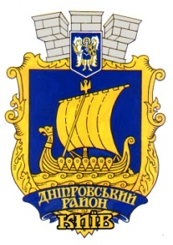

Дніпровська районна В місті Києві
державна АДМІНІСТРАЦІЯ

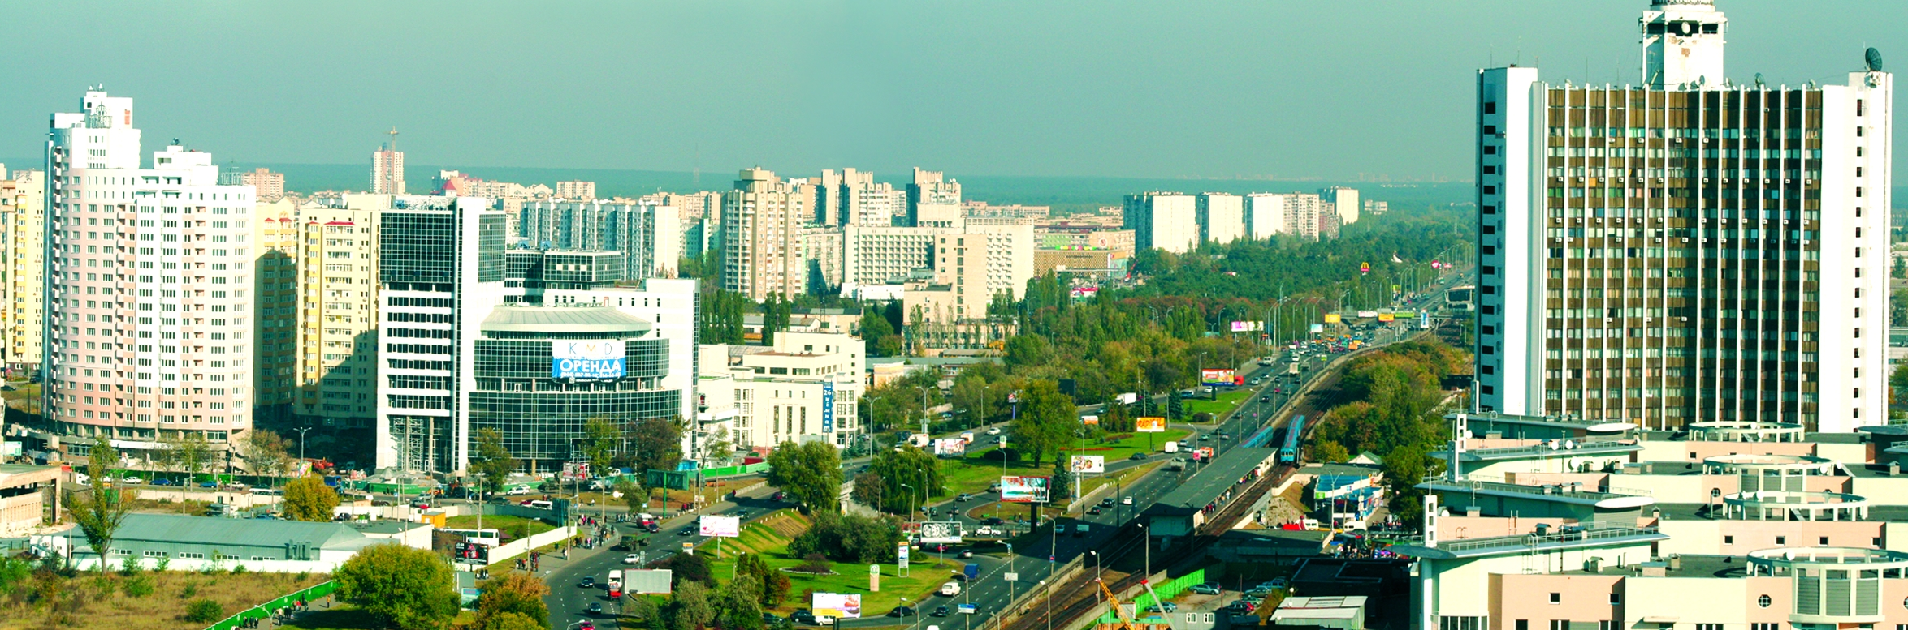

ІНФОРМАЦІЯ ПРО ПІДСУМКИ
економічного і соціального розвитку Дніпровського району мІСТА Києва
за cічень – БЕРЕЗЕНЬ 2025 Року

2025 рік
Відділ економіки

З М І С Т

ЗМІСТ | 1
бюджетно-фінансова політика | 2
CФЕРА РЕАЛЬНОГО СЕКТОРУ ЕКОНОМІКИ 4
ЗАБЕЗПЕЧЕННЯ СФЕРИ УПРАВЛІННЯ КОМУНАЛЬНИМ МАЙНОМ | 7
розвиток СПОЖИВЧОГО РИНКУ ТА СФЕРИ ПОСЛУГ | 8
НаДАННЯ АДМІНІСТРАТИВНИХ ПОСЛУГ | 9
ПІДТРИМКА РОЗВИТКУ ПІДПРИЄМНИЦТВА | 9
РОЗВИТОК ЖИТЛОВо-КОМУНАЛЬНОГО ГОСПОДАРСТВА | 11
підтримка молоді, РОЗВИТОК фізичнОЇ культурИ і спортУ | 13
СЛУЖБА У СПРАВАХ ДІТЕЙ ТА СІМ’Ї | 16
соціальний захист населення | 19
ФУНКЦІОНУВАННЯ СИСТЕМИ ОХОРОНИ ЗДОРОВ’Я  ЗАБЕЗПЕЧЕННЯ ДОСТУПНОСТІ ЯКІСНИХ МЕДИЧНИХ ПОСЛУГ | 23
РОЗВИТОК СУЧАСНОЇ ТА ЯКІСНОЇ ОСВІТИ | 25
культурнО-МИСТЕЦЬКА діяльність | 34
робота щодо запобігання та реагування на надзвичайні ситуації техногенного та природного характеру | 47
ОСНОВНІ ПОКАЗНИКИ ЕКОНОМІЧНОГО І СОЦІАЛЬНОГО 51
РОЗВИТКУ ДНІПРОВСЬКОГО РАЙОНУ М. КИЄВА

Інформація про підсумки економічного і соціального розвитку Дніпровського району міста Києва за січень - березень 2025 року

У зв’язку з військовою агресією Російської Федерації проти України із 05 годин 30 хвилин 24 лютого 2022 року було введено воєнний стан в Україні згідно з Указом Президента України від 24 лютого 2022 року № 64/2022 «Про введення воєнного стану в Україні». Враховуючи зазначене, у січні - березні 2025 року діяльність Дніпровської районної в місті Києві державної адміністрації, у першу чергу, спрямовувалась на забезпечення роботи критичної інфраструктури та стабільне функціонування всіх галузей районного господарства, організацію допомоги Збройним Силам України і підрозділам територіальної оборони, а також недопущення погіршення гуманітарної ситуації в районі.

БЮДЖЕТНО-ФІНАНСОВА ПОЛІТИКА

Бюджетом міста Києва станом на 01.04.2025 року для головного розпорядника бюджетних коштів – Дніпровської районної в місті Києві державної адміністрації передбачалися видатки на реалізацію 38 бюджетних програм.
Планові показники видаткової частини бюджету міста Києва в частині Дніпровського району міста Києва затверджено у сумі 4 212,1 млн грн (план І кварталу – 1 066,7 млн грн), зокрема:
по загальному фонду 3 309,7 млн грн (план І кварталу – 919,0 млн грн);
по спеціальному фонду – 902,4 млн грн (план І кварталу – 147,7 млн грн).
Виконання бюджету за січень-березень 2025 року становить 826,4 млн грн, або 19,6% планових призначень року, зокрема: по загальному фонду
779,8 млн грн (23,6%) та спеціальному фонду – 46,6 млн грн (5,2%).
Обсяг фінансування видатків загального фонду порівняно з відповідним показником минулого року збільшився на 185,1 млн гривень.
Фінансування спеціального фонду бюджету збільшилося на 46,6 млн грн відносно минулого року.

Структура видатків Дніпровського району міста Києва за січень-березень 2025 року в розрізі галузей

Більшість видатків бюджету спрямовано на функціонування і розвиток закладів освіти. У звітному періоді обсяг видатків на утримання галузі «Освіта» склав 735,5 млн грн, що на 39,0% більше, ніж у 2024 році та становив 89,0% загальних видатків по району.
Обсяг фінансування галузі «Житлове господарство» склав 2,8 млн грн, що становив 0,3% загальних видатків по району.
Обсяг видатків на утримання галузі «Держане управління» склав
47,8 тис грн, що на 42,2% більше, ніж у 2024 році та становив 5,8 % загальних видатків по району.
Обсяг фінансування галузі «Соціальний захист та соціальне забезпечення» склав 17,0 млн грн, що на 16,4% більше, ніж у 2024 році та становив 2,1% загальних видатків по району
Обсяг фінансування галузі «Фізична культура і спорт» склав
11,9 млн грн, що на 32,2% більше, ніж у 2024 році та становив 1,4% загальних видатків по району.
Обсяг фінансування галузі «Культура і мистецтво» склав 11,4 млн грн, що на 34,3% більше, ніж у 2024 та становив 1,4% загальних видатків по району.
Відповідно до вимог законодавства першочергово забезпечувалося фінансування заробітної плати працівників бюджетних установ, енергоносіїв, спожитих бюджетними установами.
На фінансування захищених статей бюджету протягом січня-березня 2025 року спрямовано 97,1% видатків загального фонду, або 757,4 млн гривень. В порівнянні з минулим роком зазначені видатки збільшилися на 30,6%, або 177,4 млн грн.
Структура видатків Дніпровського району
на фінансування захищених статей

Фінансування інших не першочергових витрат, проводилось згідно з пропозиціями розпорядників коштів бюджету, відповідно помісячного розпису бюджетних асигнувань, та взятих зобов’язань у межах наявних фінансових ресурсів бюджету та вимог передбачених постановою Кабінету Міністрів України від 09.06.2021 № 590 «Про затвердження Порядку використання повноважень Державною казначейською службою в особливому режимі в умовах воєнного стану».

СФЕРА РЕАЛЬНОГО СЕКТОРУ ЕКОНОМІКИ

Згідно останніх статистичних даних у Дніпровському районі обліковується 100 суб’єктів господарювання, які здійснюють випуск і реалізацію промислової продукції або замовляють її виробництво. З них 56 підприємств виробляють продукцію на власних або орендованих потужностях і входять в промисловий комплекс району.
Кількість працюючих підприємств в розрізі видів промислової діяльності:
харчова промисловість – 7 підприємств;
хімічна промисловість, виробництво виробів із пластмас – 9 підприємств;
виробництво виробів з деревини, паперу та поліграфічна діяльність - 6 підприємств;
виробництво та розподіл електроенергії – 1 підприємство;
виробництво, ремонт транспортних засобів та устаткування - 1 підприємство;
виробництво машин та устаткування – 10 підприємств;
металургія та обробка металу – 12 підприємств;
виробництво інших неметалевих мінеральних виробів – 2 підприємства;
легка промисловість – 5 підприємств;
збір, заготівля, сортування, обробка та первинна переробка твердих промислових та побутових відходів - 2 підприємства;
виробництво апаратури - 2 підприємства;
фармацевтична галузь – 4 підприємств;
виробництво електричного устаткування - 1 підприємство;
інші галузі – 2 підприємства.
За останніми статистичними даними 14 підприємств Дніпровського району міста Києва реалізовували свою продукцію на експорт, зокрема: ТОВ «ТАС ЕВОТЕК» - гнучкі пакувальні матеріали в країни: Молдова, Литва, Латвія, Македонія, Чехія, Великобританія; ТОВ «Науково-виробниче товариство «Дніпро-МТО» - холодильне та кріогенне обладнання для медичних та дослідних цілей у Німеччину, Литву; ТОВ «Інтерстарч Україна» - продукти для харчової промисловості (крохмали, сиропи, патока, кукурудзяне масло) в 10 країн: Європа (Німеччина, Словенія, Чехія, Польща), Китай, Латинська Америка; ТОВ «Сторожук» - металеві вироби в країни: Китай, Німеччина; ТОВ «Торговий дім «Гранд Афіш» - виготовлення рекламної поліграфії, зовнішньої реклами в Німеччину; ТОВ «Дарпак» - паперові вироби господарсько-побутового та санітарно-гігієнічного призначення в країни: Литва, Молдова, Грузія; ТОВ «Науково-виробнича фірма «Ірком-ЕКТ» - машини і устаткування для розфасування, лаки, фарби в країни: Польща, Узбекистан, Молдова; ТОВ «ЛІМ» - вироби з легких кольорових металів в Німеччину, Кіпр; ТОВ «Голнит» - хірургічний атравматичний шовний матеріал в країни: США, В’єтнам, Австралія, Малайзія, Ізраїль, Тайвань, Кувейт, Туреччина, Південна Африка, Молдова; ТОВ «Біркрафт» - крафтове пиво в Польщу, Великобританію, Нідерланди, Данію, Естонію, Латвію; ДП МНТЦ «Агробіотех» НАНУ та МОНУ- препарати для росту рослин в Узбекистан.
Проведена робота по залученню підприємств Дніпровського району міста Києва (лист від 14.02.2025 № 103-1412 Департаменту промисловості та розвитку підприємництва КМДА) взяти участь у міжнародній промисловій виставці AUTOMATICA 2025 в Німеччині 24-27 червня 2025 року для представлення промислового потенціалу міста Києва «Made in Kyiv», а саме: ТОВ «Компанія «ВЕРСІЯ», ТОВ «Український ваговий завод «Метас», ПрАТ «Українська технологічна компанія».
27 лютого 2025 року у Київській торгово-промисловій палаті відбулось засідання Міжнародного Трейд-клубу. Керівники столичних підприємств, зокрема, Дніпровського району, провели індивідуальні зустрічі і переговори з представниками Посольств, торговельно-економічних місій, з метою налагодження ділових контактів із потенційними зарубіжними партнерами.
12 березня 2025 року проведено чергове засідання Ради директорів підприємств промислового комплексу, установ та організацій Дніпровського району м. Києва, на якому розглядались питання щодо:
практики отримання статусу критичного для підприємств, установ, організацій, які мають важливе значення для галузі національної економіки чи забезпечення потреб територіальної громади;
підсумків участі керівників столичних підприємств у засіданні Міжнародного Трейд-клубу, індивідуальних зустрічей і переговорів з представниками Посольств, торговельно-економічних місій, яке відбулось 27.02.2025 у Київській торгово-промисловій палаті, з реєстрації, актуалізації відомостей підприємств-експортерів для розміщення в електронному каталозі «Експортери міста Києва» 2025.
З метою забезпечення інноваційного розвитку послуг на ринку праці та підтримки конкурентоспроможності осіб на ринку праці проведена роз’яснювальна робота серед роботодавців району на засіданні районної Ради директорів промислового комплексу, установ та організацій.
У лютому 2025 року транспортна компанія «SAT» підписала меморандум про співпрацю з Київською логістичною школою з метою популяризації професій у сфері логістики, створення нових можливостей для навчання, забезпечення випускників перспективами працевлаштування та кар’єрного розвитку. Керівники (представники) компаній згідно укладених договорів про співпрацю протягом навчального року проводять екскурсії безпосередньо на виробництвах, тренінги із студентами закладів професійно-технічної освіти, де презентують свої підприємства і наявні вакантні місця.
18 березня 2025 року керівництвом ТОВ «Сторожук» була організована екскурсія на виробничі цехи підприємства із студентами професійно-технічного закладу м. Кременчук.
З метою сприяння зайнятості громадян з числа учасників бойових дій, фахівці ТОВ «Українські хімічні технології ЛТД» розробили програму підтримки громадян, що охоплює психологічну допомогу, індивідуальний супровід наставником та поетапне введення в обов’язки. Компанія впровадила програму «Зрозумій та підтримай» в рамках якої проводяться тренінги про посттравматичний стресовий розлад (ПТСР) та його вплив на цивільне життя. Зокрема, на підприємстві на даний час працевлаштовано понад 10 ветеранів війни, які повернулися до мирного життя.
Згідно з оперативних даних на підприємствах промислового комплексу Дніпровського району у звітному періоді створено 27 нових робочих місць (ТОВ «Сторожук» - 13, ТОВ «Науково-виробнича фірма «Інформація і технології» - 6, ТОВ «ІТАК» - 3, ТОВ «СЕЛТІК» - 1, ТОВ «АТЕМ-ГРУП» - 4).
Районною владою в межах повноважень здійснювалися заходи щодо створення сприятливих умов для підтримки і розвитку промисловості, торгівлі та споживчого ринку, усунення існуючих перешкод, що забезпечить скоріше відновлення бізнес-середовища в умовах воєнного стану.

Забезпечення сфери управління комунальним майном
Станом на 01.04.2025 у використанні суб’єктів господарювання на умовах оренди знаходяться об’єкти нерухомого майна комунальної власності територіальної громади міста Києва, переданого до сфери управління Дніпровської районної в місті Києві державної адміністрації загальною площею 112,57 тис. кв. м, що становить 97,4 % у порівнянні з відповідним періодом минулого року.
Протягом січня-березня 2025 року за використання суб’єктами господарювання на умовах оренди об’єктів нерухомого майна комунальної власності територіальної громади м. Києва, переданого до сфери управління Дніпровської районної в місті Києві державної адміністрації нараховано 15 617,42 тис. грн., отримано орендних платежів в сумі 13 567,73 тис. грн (без ПДВ), що становить 86,9 % від нарахованої орендної плати у звітному періоді. Заборгованість з орендних платежів на 01.04.2025 становить 4 005,74 тис. грн (без ПДВ), що становить 258,11% обсягу заборгованості по орендній платі у порівнянні з відповідним періодом минулого року.
Відповідно до Закону України «Про оренду державного та комунального майна», Порядку передачі в оренду державного та комунального майна, затвердженого постановою Кабінету Міністрів України від 03.06.2020 № 483 та рішення Київської міської ради від 23.07.2020 № 50/9129 «Про деякі питання оренди комунального майна територіальної громади міста Києва» (зі змінами), враховуючи постанову Кабінету Міністрів України від 27.05.2022 № 634 «Про особливості оренди державного та комунального майна у період воєнного стану» Дніпровською районною в місті Києві державною адміністрацією, у відповідності до наданих повноважень орендодавця, здійснюються заходи щодо укладання та продовження договорів оренди комунального майна.
На виконання Закону України «Про оренду державного та комунального майна» та Порядку передачі в оренду державного та комунального майна, затвердженого постановою Кабінету Міністрів України від 03.06.2020 № 483 за результатами електронних аукціонів, що здійснюються в електронній торговій системі «Прозорро.Продажі» перераховано реєстраційні та гарантійні внески за січень – березень 2025 року до бюджету м. Києва у сумі 25,20 тис. грн.
Дніпровська районна в місті Києві державна адміністрація спільно з балансоутримувачами вживає заходи щодо погашення заборгованості, зокрема, проводять відповідну претензійно-позовну роботу.

РОЗВИТОК СПОЖИВЧОГО РИНКУ ТА СФЕРИ ПОСЛУГ

На виконання розпорядження виконавчого органу Київської міської ради (Київської міської державної адміністрації) від 26.05.2015 № 507 «Про проведення ярмарків у місті Києві» у січні-березні 2025 року проведено у вихідні дні 12 районних ярмарків з продажу сільськогосподарської продукції та продовольчих товарів, на яких реалізовано 281,3 тонни сільськогосподарської продукції. Реалізація продукції на ярмарках здійснювалась через 734 торгових точки.
З метою недопущення виникнення на території Дніпровського району надзвичайних ситуацій природного, техногенного, соціального характеру, зокрема, медикобіологічного характеру, пов’язаних з інфекційними захворюваннями, отруєнням людей внаслідок споживання продуктів або води розпорядженням Дніпровської районної в місті Києві державної адміністрації від 05.03.2025 № 126 «Про створення робочої групи з питань дотримання суб’єктами господарювання вимог законодавства у відповідних сферах господарської діяльності на території Дніпровського району міста Києва» створено зазначену групу. До складу залучено представників структурних підрозділів райдержадміністрації, Департаменту промисловості та розвитку підприємництва, Департаменту міського благоустрою виконавчого органу Київської міської ради (КМДА), Головного управління Держпродспоживслужби в місті Києві, Центрального міжрегіонального управління Державної служби з питань праці, Державної установи «Київський міський центр контролю та профілактики хвороб Міністерства охорони здоров’я України», Головного управління Національної поліції у місті Києві.
За січень - березень 2025 року спеціалістами відділу торгівлі та споживчого ринку у складі зазначеної робочої групи було проведено комісійні обстеження 18 закладів торгівлі, ресторанного господарства та об’єктів торгівлі на сезонних ярмарках району.
Під час проведення моніторингу та збору інформації щодо діяльності суб’єктів господарювання, робочою групою була проведена роз’яснювальна робота стосовно вимог чинного законодавства та нормативно-правових актів щодо захисту прав споживачів, зокрема, у частині реалізації прав громадян на якісну, безпечну для їх життя та здоров'я продукцію.
З метою стабілізації цінової ситуації на продовольчому ринку району протягом січня-березня 2025 року вжиті наступні заходи:
спільно з КП «Світоч» проводилися ярмарки з продажу сільськогосподарської та плодоовочевої продукції. Продукція на ярмарках реалізується за цінами на 8-10 % нижчими, ніж у роздрібній торговельній мережі та на ринках.

НАДАННЯ АДМІНІСТРАТИВНИХ ПОСЛУГ

Стратегією розвитку міста Києва до 2026 року однією з оперативних цілей визначено створення сучасної та розгалуженої системи центрів надання адміністративних послуг європейського зразка та передбачено збільшення їх кількості.
Згідно з рішенням Київської міської ради від 20.04.2023 № 6307/6348 року «Про внесення змін до рішення Київської міської ради від 28.07.2016 року № 861/861 «Про визначення переліків адміністративних послуг, які надаються через центри надання адміністративних послуг в місті Києві» розширено 85 додаткових видів соціальних адміністративних послуг. Оновлений перелік передбачає надання 459 адміністративних послуг.
Через повномасштабне вторгнення російської федерації в Україну активно зросла внутрішня міграція, у зв’язку з чим щоденно для отримання соціальних послуг до Управління (Центру) надання адміністративних послуг зверталася велика кількість внутрішньо переміщених осіб з регіонів, розташованих в районах проведення бойових дій або які перебувають в тимчасовій окупації.
Протягом січня – березня 2025 року здійснювався прийом заявників за адресами: Харківське шосе, 18 та бульвар Івана Котляревського, 1/1, було зареєстровано 30 137 адміністративних справ, з них надано 24 142 адміністративні послуги, а по 1 463 адміністративним послугам суб’єктами виконання надано вмотивовані відмови.

ПІДТРИМКА РОЗВИТКУ ПІДПРИЄМНИЦТВА

Діяльність Дніпровської районної в місті Києві державної адміністрації по виконанню Міської цільової програми сприяння розвитку промисловості, підприємництва та споживчого ринку на 2024-2025 роки направлена на реалізацію заходів з розвитку підприємництва, які націлені на створення умов для впровадження інновацій, активізації формування конкурентоспроможних вітчизняних підприємств.
У своїй діяльності дотримувалися основних принципів державної регуляторної політики та забезпечували виконання норм Закону України «Про засади державної регуляторної політики у сфері господарської діяльності». У звітному періоді районною владою регуляторні акти не приймались.
Згідно з даними Головного управління Державної податкової служби у м. Києві на обліку в державній податковій інспекції у Дніпровському районі на 01.01.2025 перебувають 67,7 тис. суб’єктів господарської діяльності, зокрема: 30,8 тис. юридичних осіб та 36,9 тис. фізичних осіб-підприємців, що на 2,3 тис. суб’єктів більше ніж на початку 2024 року, а також на 7,1 тис. більше з моменту введення воєнного стану.
Відповідно до Закону України «Про державну реєстрацію юридичних осіб та фізичних осіб-підприємців» здійснюється державна реєстрація суб’єктів підприємництва.
Для скорочення часу та витрат громадян, підприємців на отримання документів дозвільного характеру у відповідності із Законом України «Про дозвільну систему у сфері господарської діяльності» функціонує районне управління (центр) надання адміністративних послуг. Державні адміністратори працюють в інформаційній системі «Єдиний дозвільний центр міста Києва».
Прийом документів та видача документів дозвільного характеру здійснюється за принципом організаційної єдності. Документи дозвільного характеру відповідно до постанови Кабінету Міністрів України від 21.08.2019 № 783 «Про внесення змін до розпорядження КМУ від 16.05.2014 № 523-р «Деякі питання надання адміністративних послуг органів виконавчої влади через центри надання адміністративних послуг» включені до переліку адміністративних послуг та не відокремлюються.
Інформація щодо видачі документів дозвільного характеру та зразки заяв розміщена на вебпорталі Дніпровської районної в місті Києві державної адміністрації.
У звітному періоді видано 318 дозвільних документів, водночас зафіксовано 41 офіційна відмова у видачі таких документів.
Дніпровська районна в місті Києві державна адміністрація сприяє створенню об’єктів інноваційної інфраструктури (бізнес-інкубаторів, програм підтримки стартапів, коворкінг-центрів).
Згідно останніх статистичних даних в Дніпровському районі міста Києва зареєстровані об’єкти ринкової інфраструктури підтримки підприємництва, зокрема: 30 лізингових компаній, 76 інвестиційних фондів і компаній, 8 банківських установ, 6 бізнес-центрів, 30 інноваційних компаній, 65 страхових організацій, 15 бірж, 54 інформаційно-консультативна установа, 24 громадських об’єднання підприємців, 30 кредитних спілок, 4 фонди підтримки підприємництва.
Створена і актуалізується електронна інформаційна база по відповідних об’єктах у районі (розділ вебпорталу «Підприємцям, Промисловцям», рубрика «Об’єкти інфраструктури підтримки підприємництва»), яка станом на 01.04.2025 налічує 44 об’єкта.
Для належної комунікації місцевих органів влади та підприємців щодо вирішення нагальних проблем бізнесової діяльності відбувається діалог між районною державною адміністрацією та підприємницькими структурами з актуальних питань економічного і соціального розвитку району і, зокрема, розвитку підприємництва.
З цією метою функціонує Координаційна рада з питань розвитку малого та середнього підприємництва при голові Дніпровської районної в місті Києві державної адміністрації, проводяться розширені наради з даної проблематики. Діалог між районною держадміністрацією та суб’єктами господарювання району відбувається також через засідання Громадської ради, Ради директорів підприємств промислового комплексу, установ та організацій району, на які запрошуються представники громадських організацій, підприємці, керівники промислових підприємств, наукових установ.
Здійснювалась робота по виконанню заходів по підтримці підприємницьких ініціатив безробітних громадян.
Лівобережним управлінням філії Київського міського центру зайнятості «Кар’єрний центр» систематично проводяться семінари щодо спрямування безробітних громадян, зокрема, внутрішньо переміщених осіб, на професійне навчання для започаткування власної справи з метою набуття теоретичних знань з основ обліку та оподаткування діяльності малого підприємництва, мікроекономічних питань, маркетингу, менеджменту та практичних вмінь щодо бізнес-планування.
Протягом звітного періоду продовжувалась реалізація урядової програми «єРобота», яка спрямована на стимулювання підприємницької діяльності та створення робочих місць і включає надання безповоротних грантів для відкриття і розвитку власної справи. Отримати гранти можуть як підприємці-початківці, так і громадяни, що вже мають досвід у бізнесі.
Приділяється увага інформаційно-консультативному забезпеченню. Для цього працює телефонна «гаряча лінія» (044-366-51-43). Основні звернення на «гарячу лінію» від суб’єктів підприємницької діяльності включали питання: перереєстрація СПД; отримання фінансово-кредитної підтримки; порядок надання в оренду нежитлових приміщень; подання документів щодо бронювання військовозобов’язаних працівників; проведення ярмаркових заходів на території району тощо.
На офіційному вебпорталі райдержадміністрації, а також в розділі «Підприємцям, Промисловцям», сторінці Facebook у звітному періоді розміщено 55 інформаційних повідомлень щодо розвитку підприємництва.
Зокрема, підтримується рубрики «Об’яви, новини», оприлюднено перелік об’єктів нерухомого майна комунальної власності та господарюючих суб’єктів, які можуть бути надані в оренду. У рубриці «Успішні практики підприємництва» зроблені публікації про успішних столичних виробників, підприємства-експортери, учасників по Дніпровському району державної програми «Єробота».

РОЗВИТОК ЖИТЛОВО-КОМУНАЛЬНОГО ГОСПОДАРСТВА

У Дніпровському район міста Києва нараховується 1 390 житлових будинків, а саме:
комунальної власності – 732;
будинків ЖБК – 125;
будинків ОСББ – 115;
відомчих будинків – 32;
інвестиційних будинків – 77;
будинків, де обрано управителів – 293;
гуртожитків – 16 одиниць.
Згідно з розпорядженням Дніпровської районної в місті Києві державної адміністрації від 14.02.2025 № 95 «Про внесення змін до розпорядження Дніпровської районної в місті Києві державної адміністрації від 16.01.2025 № 17 «Про капітальний ремонт об’єктів, що фінансуються в 2025 році за рахунок бюджетних коштів по Дніпровській районній в місті Києві державній адміністрації» заплановано виконати капітальні ремонти на 18 об’єктах ЖБК та ОСББ на загальну суму – 42 718,058 тисяч грн, а саме:
капітальний ремонт вхідних груп житлових будинків з влаштуванням пандусів в 2 будинках (3 під’їзда) на загальну суму – 1600,00 тис. грн;
фінансова підтримка новоствореним 3 ОСББ (капітальний ремонт внутрішніх інженерних мереж та ремонт ліфтів) на загальну суму – 4 791,484 тис. грн;
капітальний ремонт покрівлі житлового будинку 1 ОСББ на загальну суму – 1 500,00 тис. грн.
капітальні ремонти інженерних мереж на умовах співфінансування в 2 ЖБК на загальну суму – 2 030,687 тис. грн;
капітальні ремонти покрівель на умовах співфінансування в 2 ЖБК на загальну суму – 3 840,860 тис. грн;
капітальні ремонти ліфтів на умовах співфінансування в 7 ЖБК та ОСББ на загальну суму – 28 758,146 тис. грн;
капітальний ремонт сходових клітин на умовах співфінансування в 1 ЖБК (2 під’їзди) на загальну суму – 196,881 тис. грн.
Згідно з рішенням Київської міської ради від 16.12.2021 № 4020/4061 «Про надання одноразової фінансової підтримки щодо проведення ремонтних робіт в багатоквартирних будинках новоствореним об’єднанням співвласників багатоквартирних будинків (ОСББ)» у поточному році заплановано виконання робіт з капітального ремонту внутрішньобудинкових інженерних мереж та ремонт ліфтів) у 3 будинках новостворених ОСББ на загальну суму – 4 791,484 тис. грн.
Протягом січня - березня 2025 року КП «Керуючою компанією з обслуговування житлового фонду Дніпровського району м. Києва» виконано наступні роботи з поточного ремонту:
ремонт покрівель на 4 буд. на суму – 164,01 тис. грн;
ремонт інженерних мереж - 1 буд. на суму – 48,7 тис. грн;
герметизація зовнішніх стиків стінових панелей на 11 буд. на суму – 282,78 тис. грн;
ремонт фасадів на 5 буд. на суму – 136,15 тис. грн;
заміна вікна 1 шт. на суму – 21,5 тис. грн.

БЛАГОУСТРІЙ
В зимовий період проводилося очищення твердих покриттів прибудинкових територій від снігу та наледі, здійснювалося посипання територій піско-соляною сумішу.
Проведено прибирання прибудинкових територій після зимового періоду.
Прибрано піскомет на внутрішньоквартальних проїздах та прибудинкових територіях.
Вивезено опалого листя та інших рослинних відходів, вивезено близько 3,4 тис.м3.
Очищено 616 зливоприймачів для належного водовідведення.
Здійснено обстеження дитячих та спортивних майданчиків, аварійні елементи демонтовані, майданчики приведено до належного санітарного стану.
Відремонтовано 53 пог.м огороджень зеленої зони.
Відремонтовано 22 лав для відпочинку мешканців.
Очищено 61 будівель від графіті.
Відновлено благоустрій після аварійних розриттів на 72 об’єктах.
Видалено 62 сухостійних дерева, проведено санітарну обрізку та видалено гілля і омели на 202 деревах.
Технікою підприємства подрібнено і вивезено гілля та колоди близько 290 м3.
Проведено протиепідеміологічну обробку підвальних приміщень: з дератизації на площі 614 834 кв. м, з дезінсекції на площі 610 713 кв.м.
Проводяться роботи по очищенню прибудинкових територій та зелених зон від залишків опалого листя та покинутих автомобільних покришок.
В рамках проведення весняного двомісячника з благоустрою, озеленення та поліпшення санітарного стану міста Києва 28.03.2025 були проведені толоки на 11 локаціях, у яких взяли участь 146 осіб.

ПІДТРИМКА МОЛОДІ, РОЗВИТОК фізичнОЇ культуРИ І спортУ

Реалізація державної молодіжної політики та політики у сфері фізичної культури і спорту впродовж січня-березня 2025 року у Дніпровському районі міста Києва здійснювалась відповідно до чинного законодавства України, затверджених планів роботи, поточних доручень керівництва Департаменту молоді та спорту виконавчого органу Київської міської ради (Київської міської державної адміністрації) та Дніпровської районної в місті Києві державної адміністрації.
В закладах фахової передвищої, професійної та вищої освіти, що розташовуються в Дніпровському районі міста Києва протягом звітного періоду проводились різноманітні заходи до державних свят та пам’ятних дат: День Соборності України, День пам’яті Героїв Крут, День Єднання, День Героїв Небесної Сотні, День українського добровольця, Міжнародний день рідної мови, День державного гімну України, День української жінки тощо.
Також, впродовж січня-березня 2025 року було організовано проведення наступних заходів:
06 лютого 2025 року спільно з Міжнародним благодійним фондом «Дар життя» проведено для студентів Київського механіко-технологічного фахового коледжу семінар з протидії та профілактики насильства;
06 лютого 2025 року спільно з інспекторами ювенальної превенції проведено для студентів Київського механіко-технологічного фахового коледжу семінар з профілактики правопорушень, навчання молоді навиків дотримання особистих прав, запобігання насильства та жорстокого поводження в сучасному суспільству;
10 лютого 2025 року спільно з представниками Управління протидії кіберзлочинам у м. Києві проведено інформаційно-виховний захід на тему «Кібербезпека: правила поводження в мережі Інтернет» для студентів Київського фахового коледжу туризму та готельного господарства;
11 лютого 2025 року спільно з Міжнародним благодійним фондом «Дар життя» проведено для студентів Київського механіко-технологічного фахового коледжу семінар з протидії та профілактики насильства;
19 лютого 2025 року спільно з інспекторами ювенальної превенції проведено для студентів Київського механіко-технологічного фахового коледжу семінар з профілактики правопорушень, навчання молоді навиків дотримання особистих прав, запобігання насильства та жорстокого поводження в сучасному суспільству;
20 лютого 2025 року спільно з Міжнародним благодійним фондом «Дар життя» проведено для студентів Київського механіко-технологічного фахового коледжу семінар з протидії та профілактики насильства;
25 лютого 2025 року спільно з Міжнародним благодійним фондом «Дар життя» проведено для студентів Київського механіко-технологічного фахового коледжу семінар з протидії та профілактики насильства;
07 березня 2025 року спільно з інспекторами ювенальної превенції проведено для студентів Київського механіко-технологічного фахового коледжу семінар з профілактики правопорушень, навчання молоді навиків дотримання особистих прав, запобігання насильства та жорстокого поводження в сучасному суспільству;
20 березня 2025 року спільно з інспекторами ювенальної превенції проведено для студентів Київського механіко-технологічного фахового коледжу семінар з профілактики правопорушень, навчання молоді навиків дотримання особистих прав, запобігання насильства та жорстокого поводження в сучасному суспільству.
Протягом березня, в рамках двомісячника благоустрою, організовано спільно з закладами фахової передвищої, вищої та професійної освіти прибирання парків, скверів та інших територій Дніпровського району міста Києва.
Впродовж звітного періоду здійснювався підбір дітей пільгових категорій для направлення на оздоровлення, за путівками наданими Департаментом молоді та спорту до позаміських закладів оздоровлення і відпочинку. З відповідною заявою звернулись 113 осіб, 128 дітей було направлено на відпочинок.
З метою організації змістовного дозвілля дітей в поза навчальний час в Дніпровському районі міста Києва працює Центр по роботі з дітьми та молоддю за місцем проживання (далі - Центр), який об’єднує в собі 30 клубів за місцем проживання і підпорядковується відділу молоді та спорту. В клубах організовано роботу 144 гуртків та секції, де проводять своє дозвілля 1 717 дітей району.
Протягом січня-березня 2025 року в Центрі проводились різноманітні розважальні заходи, а також заходи до державних свят та пам’ятних дат: День Соборності України, День пам’яті Героїв Крут, День Єднання, День Героїв Небесної Сотні, День українського добровольця, Міжнародний день рідної мови, День державного гімну України, День української жінки тощо.
Виховна робота в підліткових клубах за місцем проживання спрямована на формування вмінь та навичок за інтересами, забезпечення потреб дітей та молоді у творчій самореалізації, інтелектуальному, духовному і фізичному розвитку, підготовку до активної професійної та громадської діяльності, створення умов для соціального захисту та організації змістовного дозвілля відповідно до здібностей, обдарувань та стану здоров’я дітей.
Робота є одним з механізмів реалізації державної політики у сфері фізичної культури і спорту. Дана робота включає в себе не тільки безпосередню організацію та проведення фізкультурних і спортивних заходів у Дніпровському районі, а й координацію роботи підпорядкованих дитячо-юнацьких спортивних шкіл.
Спортивні школи є першою, основною і найважливішою сходинкою для юних спортсменів, під час проходження якої закладаються всі основні задатки для досягнення майбутніх перемог.
В підпорядкуванні перебуває чотири дитячо-юнацькі спортивні школи, а саме: 3, № 10, № 16 та № 21, в яких культивуються 17 видів спорту: баскетбол, боротьба вільна, гімнастика художня, естетична групова гімнастика, теніс настільний, шахи, легка атлетика, фехтування, футбол, гандбол, підводний спорт, водне поло, бокс, волейбол, дзюдо, черліденг, регбі. Кількість вихованців даних шкіл досягає 2 276 дітей.
Одним із показників роботи дитячо-юнацьких спортивних шкіл є підготовка спортсменів-розрядників.
Впродовж січня - березня 2025 року «Постійною діючою комісією з присвоєння ІІ та ІІІ розрядів спортсменам при відділі молоді та спорту Дніпровської районної в місті Києві державної адміністрації» присвоєно ІІ та ІІІ розряди 124 спортсменам району.
Шляхом організації і проведення в районі спортивних та фізкультурно-оздоровчих заходів здійснюється робота щодо формування у населення навичок здорового способу життя, залучення широких верств до занять фізичною культурою і спортом, розвитку фізичної культури та спорту.
Згідно з планом роботи у звітному періоді проводились як традиційні заходи, так і започатковані нові спортивні заходи за участю спортивних установ та організацій:
05 січня 2025 року спільно з Федерацією загартовування та зимового плавання м. Києва проведено святковий захід – зустріч керівництва району з спортсменами Клубу загартовування та зимового плавання «Нептун»;
впродовж січня-березня 2025 року спільно з районним управлінням освіти проведено ІІ етап змагань «Пліч-о-пліч» всеукраїнські шкільні ліги з баскетболу, футзалу, волейболу, черліденгу, регбі-5;
01 березня 2025 року спільно з Дитячо-юнацькою спортивною школою № 21 та з Дитячо-юнацькою спортивною школою 3 проведено Відкритий чемпіонат Дніпровського району м. Києва з художньої гімнастики;
27 лютого 2025 року спільно з Дитячо-юнацькою спортивною школою № 16 проведено Відкритий чемпіонат Дніпровського району м. Києва з легкої атлетики «Веселі стрибунці»;
1-2 березня 2025 року спільно з відокремленим підрозділом Всеукраїнської асоціації бойових мистецтв комбат самозахист ІСО у місті Києві проведено відкритий чемпіонат Дніпровського району з бойових мистецтв комбат самозахист ІСО;
22 березня 2025 року спільно з Дитячо-юнацькою спортивною школою № 16 проведено Відкритий чемпіонат Дніпровського району м. Києва з футболу «Футбольні зірочки».

СЛУЖБА У СПРАВАХ ДІТЕЙ ТА СІМ’Ї

Забезпечення організаційно-правових умов соціального захисту
дітей-сиріт та дітей, позбавлених батьківського піклування

Упродовж січня-березня 2024 року проводилась робота щодо організації заходів соціального захисту дітей-сиріт та дітей, позбавлених батьківського піклування. На первинному обліку перебуває 363 дитини, з них: 186 – дітей-сиріт, 176 – дітей, позбавлених батьківського піклування, 1 – дитина без статусу (залишена без батьківського піклування). Із зазначених категорій дітей перебувають: під опікою та піклуванням – 302 дитини, на вихованні в ДБСТ- 28 дітей, виховуються в прийомних сім’ях - 3 дитини, в дитячих державних закладах на повному державному забезпеченні - 12 дітей, із них: навчально - реабілітаційний центр № 21 – 3 дитини; будинок для дітей – інвалідів – 4 дитини; малий груповий будиночок «Хепі - Хоум» - 5 дітей. В ПТУ навчається – 5 дітей. На кінець звітного періоду не влаштовані - 13 дітей, які перебувають по тимчасовій заяві у родичів та в закладах соціально-психологічної реабілітації для дітей міста Києва.
У звітному періоді на первинний облік поставлено 12 дітей, з них: 6 - дітей, які набули статусу дітей, позбавлених батьківського піклування, 5 - дітей – сиріт та 1 – дитина без статусу (залишена без батьківського піклування). У сімейні форми виховання влаштовано 11 дітей. На обліку перебуває 40 кандидатів в усиновлювачі.
З метою здійснення систематичного нагляду за умовами утримання та виховання дітей-сиріт та дітей, позбавлених батьківського піклування, в сім’ях усиновителів, опікунів та піклувальників спеціалістами служби у справах дітей та сім’ї було здійснено обстеження 84 cімей, в яких проживають чи проживатимуть діти зазначених категорій. Взято під контроль питання збереження житла та майна 9 дітей-сиріт та дітей, позбавлених батьківського піклування.
У Дніпровському районі міста Києва функціонує 3 прийомні сім’ї, в яких виховується 5 дітей та у 3 дитячих будинках сімейного типу виховується 17 дітей-сиріт та дітей, позбавлених батьківського піклування.
З метою перевірки умов утримання та виховання дітей в прийомних сім`ях та дитячих будинках сімейного типу відвідано прийомні сім’ї та дитячі будинки сімейного типу. Під час перевірки значна увага приділялась умовам утримання та виховання дітей в сім`ях, змінам у фізичному та розумовому розвитку дітей під впливом сімейного оточення, рівню адаптованості їх у суспільстві.
На сьогодні в Україні пріоритетною формою влаштування дітей-сиріт та дітей, позбавлених батьківського піклування є усиновлення. Громадяни, які виявили бажання усиновити дитину, звертаються для отримання консультації та постановки їх на облік, як кандидатів в усиновителі.
Дніпровська районна в місті Києві державна адміністрація, як орган опіки та піклування, забезпечує дотримання державних гарантій та реалізації прав дітей-сиріт та дітей, позбавлених батьківського піклування на збереження та забезпечення житлом. У звітному періоді для дітей-сиріт, дітей позбавлених батьківського піклування та осіб з їх числа за рахунок Державної субвенції квартир придбано не було, поставлено на квартирний облік 2 дитини. Станом на 01.04.2025 року на квартирному обліку перебуває 49 дітей-сиріт, дітей, позбавлених батьківського піклування, а також осіб з їх числа, які досягли повноліття.

Забезпечення роботи комісії з питань захисту прав дитини

З метою забезпечення захисту прав та законних інтересів дітей у районі працює комісія з питань захисту прав дитини Дніпровської районної в місті Києві державної адміністрації, роботу якої забезпечує служба у справах дітей та сім’ї, а саме: здійснює прийом громадян, формує необхідний пакет документів, виносить питання на розгляд Комісії та за результатом розгляду готує проєкти відповідних рішень.
Протягом I кварталу 2025 року проведено 6 засідань комісії з питань захисту прав дитини Дніпровської районної в місті Києві державної адміністрації.
За результатами звернень громадян та за поданням служби у справах дітей та сім’ї на розгляд комісії з питань захисту прав дитини було винесено 350 питань, а саме: затвердження індивідуальних планів соціального захисту дітей – 78; призначення опіки над дітьми - сиротами та дітьми, позбавленими батьківського піклування – 18; повернення дітей в родину - 1; надання висновків щодо доцільності позбавлення батьківських прав громадян, які неналежно виконують батьківські обов’язки - 28; надання прізвища дитині – 2; надання дозволу на проходження дитиною огляду у лікаря психіатра - 12; надання висновку щодо визначення місця проживання дитини – 14; надання рішень щодо участі у вихованні дитини одного з батьків, який проживає окремо – 9; надання дозволів на дарування, продаж, придбання майна на право власності або право користування яким мають діти – 64; надання дозволу на реєстрацію дітей в органах РАЦСу – 1; надання статусу дитини, яка постраждала внаслідок воєнних дій та збройних конфліктів – 194; надання висновку-заперечення до суду про виселення та зняття з реєстрації дітей – 2; надання дозволу на усиновлення – 3; визнання дитини недієздатною - 1.

Проведення профілактичних рейдів та попередження
шкідливих звичок серед дітей
Вживалися заходи щодо виявлення дітей, які жебракують та тривалий час проводять на вулиці без нагляду дорослих. Відповідно до затвердженого графіку спеціалістами відділу захисту прав дітей служби справах дітей та сім’ї протягом січня-березня 2025 року, спільно з представниками сектору ювенальної превенції Дніпровського управління поліції Головного управління Національної поліції України в місті Києві та спеціалістами Дніпровського районного в місті Києві центру соціальних служб проведено 6 профілактичних рейдів «Діти вулиці», в ході яких перевірені місця найбільшої концентрації дітей, а саме: громадського відпочинку, станції метрополітену, розважальні заклади, комп’ютерні клубів та інтернет – кафе. Одночасно, в ході проведення рейдів спеціалісти служби відвідали сім’ї, які опинилися у складних життєвих обставинах, з метою повернення дітей до навчальних закладів, виявлення дітей з якими жорстоко поводяться батьки чи дорослі, надання допомоги у працевлаштуванні, а за необхідності - влаштування дітей до закладів соціального захисту для дітей, своєчасної постановки на профілактичний облік, усунення причин і умов, внаслідок яких діти не були охоплені навчанням.

Профілактична робота з дітьми, які опинилися
у складних життєвих обставинах

Станом на 01.04.2025 року на обліку перебуває 1 502 дитини, які опинилися у складних життєвих обставинах та яких поставлено на облік з наступних причин: ухилення батьків від виконання батьківських обов’язків – 67; діти, які зазнали жорстокого поводження – 16; діти, які вимушено переселені із зони бойових дій – 4; діти, яким надано статус дитини яка постраждала внаслідок воєнних дій та збройних конфліктів - 1419.
З метою з’ясування причин, за яких сім’ї опинилися у складних життєвих обставинах, здійснено 62 обстеження житлово-побутових умов проживання дітей. Поряд з цим, з батьками проведено профілактичну роботу щодо належного виконання батьківських обов’язків та попереджено про відповідальність згідно з чинним законодавством України. Одночасно взято під контроль питання збереження житла дітей. Поряд з цим, до Дніпровського районного в місті Києві центру соціальних служб направлено клопотання щодо здійснення соціального супроводу 2 сім’ї, діти з яких перебувають на обліку у службі у справах дітей та сім’ї; до Дніпровського управління поліції Головного управління Національної поліції України в місті Києві направлено 2 клопотання про притягнення до адміністративної відповідальності батьків, які не виконують батьківські обов’язки належним чином; до районного суду подано 4 позови про позбавлення батьків батьківських прав, які ухиляються від виконання батьківських обов’язків.
За звітний період значна увага приділялась профілактичній роботі, яка спрямована на соціальну адаптацію неповнолітніх, що скоїли правопорушення (злочин) або перебувають під слідством та перебувають на обліку у Дніпровському районному секторі Київського міського відділу з питань пробації Центрального міжрегіонального управління з питань виконання кримінальних покарань та пробації Міністерства юстиції. З підлітками та їх батьками проведено відповідну роботу та обстежено житлово-побутові умови проживання. З метою надання їм соціально-правової допомоги, інформацію передано до Дніпровського районного в місті Києві центру соціальних служб.

Реалізація сімейної політики

За січень-березень 2025 року було прийнято та опрацьовано 98 звернень з питань оформлення посвідчення батьків багатодітної сім’ї та посвідчення дитини з багатодітної сім’ї, з них батькам було видано - 92 посвідчення, дітям 160 посвідчень. Протягом звітного періоду на постійній основі надаються адміністративні послуги з подовження терміну посвідчень батьків багатодітної сім’ї та дитини з багатодітної сім’ї.
У звітному періоді на виконання розпорядження Київського міського голови від 18 вересня 2007 року № 528 «Про заснування премії Київського міського голови одиноким молодим батькам та одиноким молодим матерям, які самі виховують дітей» було підготовлено та надано на розгляд до служби у справах дітей та сім'ї виконавчого органу Київської міської ради (Київської міської державної адміністрації) 2 пакети документів кандидатів на здобуття премії Київського міського голови одиноким батькам та одиноким матерям.
В рамках святкування Міжнародного дня сім’ї та Дня матері підготовлено 1 подання на нагородження Подякою Київського міського Голови.
Поряд з цим, службою у справах дітей та сім’ї Дніпровської районної в місті Києві державної адміністрації здійснювалося ведення реєстру жінок, яким присвоєно почесне звання України «Мати-героїня», оформлення документів для отримання почесного звання жінкою, яка народила і виховує п’ять та більше дітей. Станом на 01.04.2025 року, у Дніпровському районі міста Києва 75 жінкам присвоєно почесне звання «Мати-героїня», зокрема протягом звітного періоду підготовлено клопотання на чотирьох багатодітних матерів, щодо відзначення їх почесним званням України «Мати-героїня».

СОЦІАЛЬНИЙ ЗАХИСТ НАСЕЛЕННЯ

Серед соціальних пріоритетів є організація виконання комплексних програм та заходів щодо поліпшення становища соціально вразливих верств населення, сімей та громадян, які перебувають у складних життєвих обставинах, та всебічне сприяння в отриманні ними соціальних виплат та послуг за місцем проживання/перебування. З цією метою щоденно проводиться робота по реалізації цілої низки законодавчих та нормативних актів.
На районному рівні соціальна політика реалізувалася через виконання функцій призначення державних соціальних допомог та компенсацій з урахуванням складу сім’ї, її доходів, віку дітей.
Станом на 01.04.2025 на обліку перебуває 7,8 тис. одержувачів державної допомоги згідно зі Законом України «Про державну допомогу сім’ям з дітьми» та 0,5 тис. малозабезпечених сімей, яким надається державна соціальна допомога.

Перебуває на обліку | за січень-березень  2024  року | за січень-березень  2025  року | за січень-березень 2025 р. до січня-березня 2024 р.,%
Одержувачі державної допомоги сім’ям з дітьми, тис. осіб, із них: | 7,9 | 7,8 | 98,7
по вагітності та пологам | 0,2 | 0,2 | 100
одноразових при народженні дитини | 5,9 | 5,6 | 94,9
на дітей під опікою чи піклуванням | 0,3 | 0,3 | 100
на дітей одиноким матерям | 0,2 | 0,2 | 100
тимчасової державної допомоги по несплаті аліментів | 0,07 | 0,09 | 128,6
багатодітних сімей | 1,0 | 1,2 | 120
одноразової матеріальної допомоги «пакунок малюка» | 0,2 | 0,2 | 100
догляд за дитиною «муніципальна няня» | 0,006 | 0,008 | 133
Малозабезпечені сім’ї, яким надається державна соціальна допомога, тис. сімей | 0,4 | 0,5 | 125

Станом на 01.04.2025 також на обліку перебуває 9,1 тис. одержувачів компенсаційних виплат, з них: одержувачів компенсацій і допомог згідно зі Законом України «Про статус і соціальний захист громадян, які постраждали внаслідок Чорнобильської катастрофи» – 3,1 тис. осіб; одержувачів державних соціальних допомог особам з інвалідністю з дитинства та дітям з інвалідністю – 3,7 тис. осіб; одержувачів допомоги по догляду за психічно хворими – 0,3 тис. осіб; одержувачів компенсації фізичним особам, які надають соціальні послуги – 0,3 тис. осіб; одержувачів державної соціальної допомоги особам, які не мають права на пенсію та особам з інвалідністю – 1,7 тис. осіб.
Протягом січня-березня 2025 року було призначено 929 державних допомог сім’ям з дітьми, з них: по вагітності та пологам – 143 особам; одноразова при народженні дитини – 517 особам; на дітей під опікою чи піклуванням – 60 особам; на дітей одиноким матерям – 73 особам; при усиновленні – 3 сім’ям; багатодітним – 114 сім’ям; «муніципальним няням» – 10 особам; по догляду за хворою дитиною – 9 особам. Також, 143 особам призначено одноразову матеріальну допомогу «пакунок малюка». Призначено допомоги відповідно до Постанови Кабінету Міністрів України від 22.02.2006 № 189 «Про порядок призначення та виплати тимчасової державної допомоги дітям, батьки яких ухиляються від сплати аліментів, не мають можливості утримувати дитину або місце проживання їх невідоме» – 15 особам. За звітний період також призначено 275 державних соціальних допомог малозабезпеченим сім’ям.
За січень-березень 2025 року призначено державну соціальну допомогу особам з інвалідністю з дитинства – 212 особам, державну соціальну допомогу особам, які не мають права на пенсію – 108 особам, допомогу по догляду за психічно хворим – 73 особам.
Крім того, протягом І кварталу 2025 року було призначено 33 грошові компенсації різного виду згідно зі Законом України «Про статус і соціальний захист громадян, які постраждали внаслідок Чорнобильської катастрофи».
Продовжується ведення інформаційної бази даних про внутрішньо переміщених осіб та обмін інформацією щодо розв’язання проблем, пов’язаних з їх соціальним захистом, у питанні відновлення всіх соціальних виплат. Так, за звітний період сформовано та видано 1 311 довідку внутрішньо переміщеним особам, які після введення воєнного стану перемістилися до Дніпровського району м. Києва з регіонів, де відбуваються активні бойові дії.
Станом на 01.04.2025 на обліку в Єдиній інформаційній базі даних про внутрішньо переміщених осіб в Дніпровському районі м. Києва перебуває 57,9 тис. громадян, з них 38,8 тис. внутрішньо переміщених осіб, які стали на облік з 24.02.2022 (після введення в країні воєнного стану).
На виконання постанови Кабінету Міністрів України від 20.03.2022 № 332 впродовж січня – березня 2025 року було прийнято близько 1,1 тисяч рішень про призначення допомоги на проживання внутрішньо переміщеним особам у розмірі 3 тисячі гривень на кожну дитину або людину з інвалідністю, та у розмірі 2 тисячі гривень на кожну іншу особу.
Станом на 01.04.2025 по Дніпровському району значаться: 496 загиблих/померлих ветеранів війни, захисників та захисниць України; 806 членів сімей загиблих/померлих ветеранів війни, захисників та захисниць України, зокрема 219 неповнолітніх дітей. Вказані особи знаходяться під постійним контролем органів виконавчої влади, які сприяють їм у вирішенні соціально-побутових питань, матеріального забезпечення та надання їм всілякої допомоги та підтримки.
На виконання постанови Кабінету Міністрів України від 19.10.2016 № 719 «Питання забезпечення житлом деяких категорій осіб, які захищали незалежність, суверенітет та територіальну цілісність України, а також членів їх сімей» (із внесеними змінами) комісією щодо розгляду заяв членів сімей загиблих військовослужбовців та інвалідів про виплату грошової компенсації (далі – комісія) протягом І кварталу 2025 року було розглянуто 10 звернень, призначено грошову компенсацію для придбання житла 10 особам з інвалідністю внаслідок війни.
Протягом І кварталу 2025 року грошова допомога на поховання безробітних громадян працездатного віку призначена 78 особам.
Проводилася робота з прийому документів для ідентифікації соціального додатку багатофункціональної електронної пластикової картки «Картка киянина» окремим категоріям громадян. Протягом І кварталу 2025 року з питань користування «Картками киянина», підтвердження права на пільги та подовження терміну дії пільг звернулося близько 1,9 тис. осіб.
Згідно зі Законом України «Про соціальні послуги» з метою організації надання соціальних послуг, спрямованих на профілактику складних життєвих обставин, подолання або мінімізацію їх негативних наслідків, особам/сім’ям, які перебувають у складних життєвих обставинах, забезпечувалася робота з ведення Реєстру надавачів та отримувачів соціальних послуг (далі – Реєстр). Протягом І кварталу 2025 року до Реєстру внесено інформацію про 311 отримувачів соціальних послуг, та прийнято відповідні рішення про надання соціальних послуг.
Станом на 01.04.2025 в Реєстрі міститься інформація про 8 754 отримувачі соціальних послуг. Видано направлення на навчання/складання іспиту 122 особам для підготовки та перепідготовки фізичних осіб, які надають соціальні послуги з догляду без здійснення підприємницької діяльності на професійній основі (в реєстрі міститься інформація про 137 осіб).
За січень-березень 2025 року зареєстровано та опрацьовано 273 повідомлення про випадки домашнього насильства та/або насильства за ознакою статі, відповідно до яких постраждалими є 341 особа, з них: жінки – 209, чоловіки – 57, діти – 69. Направлено до Дніпровського районного в місті Києві центру соціальних служб для отримання соціальних послуг 9 осіб.
Згідно з розпорядженням Київського міського голови від 12.01.2024 № 25 «Про деякі питання надання одноразової адресної матеріальної допомоги киянам, які опинилися в складних життєвих обставинах в результаті пошкодження чи руйнування житлового будинку (квартири) внаслідок надзвичайної ситуації воєнного характеру, спричиненої збройною агресією Російської Федерації проти України у 2024 році» прийнято документи від 5 мешканців району для надання одноразової адресної матеріальної допомоги.
Також прийнято документи від 184 мешканців району для отримання одноразової адресної матеріальної допомоги малозабезпеченим верствам населення міста Києва та киянам, які опинилися в складних життєвих обставинах в результаті пошкодження чи руйнування житлового будинку (квартири) внаслідок надзвичайної ситуації воєнного характеру, спричиненої збройною агресією Російської Федерації проти України.
Центром комплексної реабілітації для осіб з інвалідністю Дніпровського району міста Києва надавався комплекс соціальних та реабілітаційних послуг дітям та особам з інвалідністю віком від 0 до 35 років.
Протягом І кварталу 2025 року 145 дітей/осіб, зокрема 28 сімей внутрішньо переміщених осіб з інвалідністю отримали 45 343 види соціальних та реабілітаційних послуг, а саме: педагогічні, психологічні, ранньої реабілітації та раннього втручання, фізкультурно-спортивної реабілітації, медичні, денного догляду, денного догляду дітей з інвалідністю, догляду вдома, соціальної адаптації, соціальної реабілітації осіб з інтелектуальними та психічними порушеннями, соціально-трудової адаптації, консультативно-інформаційні та транспортні.
Станом на 01.04.2025 у відділенні раннього втручання «комплексну послугу» раннього втручання отримує 20 сімей, з них – 2 сім’ї внутрішньо переміщених осіб.

ФУНКЦІОНУВАННЯ СИСТЕМИ ОХОРОНИ ЗДОРОВ’Я, ЗАБЕЗПЕЧЕННЯ ДОСТУПНОСТІ ЯКІСНИХ МЕДИЧНИХ ПОСЛУГ

Протягом січня – березня 2025 року у Дніпровському районі міста Києва зареєстровано 354 700 осіб, з них дорослих – 283 937 осіб, або (80,05%) і 70 763 дітей, або (19,95%). Осіб пенсійного віку – 91 867 осіб ( 25,9%).
Медичну допомогу мешканцям Дніпровського району м. Києва надають 7 комунальних некомерційних підприємств: 5 центрів первинної медико-санітарної допомоги (26 амбулаторій загальної практики сімейної медицини, 12 з яких є відокремленими; обслуговується 74,5 % населення району) та 2 консультативно-діагностичних центри (для дорослого та дитячого населення). Ці заклади задовольняють потреби населення у первинній та вторинній (спеціалізованій) амбулаторній медичній допомозі згідно з договорами на медичне обслуговування укладеними з Національною службою здоров’я України.
Комунальне некомерційне підприємство «Центр первинної медико - санітарної допомоги № 1» | вул. Чорних Запорожців, 26
АСМ № 1 | вул. Райдужна, 23-А
АСМ № 2 | вул. Чорних Запорожців, 26
АСМ № 3 | вул. Чорних Запорожців, 26
АСМ № 4 | вул. Остафія Дашкевича, 5
АСМ № 5 | вул. Райдужна, 14
АСМ № 6 | вул. Миколи Кибальчича, 13-А
АСМ № 7 | Воскресенський просп., 10
АСМ № 8 | вул. Остафія Дашкевича, 7
Комунальне некомерційне підприємство «Центр первинної медико - санітарної допомоги № 2» | просп. Павла Тичини, 22
АСМ № 1 | просп. Миру, 19/18
АСМ № 2 | просп. Павла Тичини, 22
АСМ № 3 | просп. Павла Тичини, 22
АСМ № 4 | просп. Павла Тичини, 12
Комунальне некомерційне підприємство «Центр первинної медико - санітарної допомоги № 3» | вул. Вінстона Черчилля, 31
АСМ № 1 | вул. Вінстона Черчилля, 31
АСМ № 2 | вул. Анатолія Солов’яненко,  4-А
АСМ №3 | вул. Анатолія Солов’яненко, 4-А
Комунальне некомерційне підприємство «Центр первинної медико - санітарної допомоги № 4» | вул. Пластова, 23
АСМ № 1 | вул. Пластова, 23
АСМ № 2 | вул. Алматинська, 2
АСМ № 3 | вул. Алматинська, 37-Б
АСМ № 4 | вул. Дністерська, 19
АСМ № 5 | вул. Рогозівська, 6
АСМ № 6 | вул. Новаторів, 4
АСМ№ 7 | пров. Лобачевського, 2
Комунальне некомерційне підприємство «Центр первинної медико - санітарної допомоги «Русанівка» | вул. Ентузіастів, 49
АСМ № 1 | вул. Ентузіастів, 49
АСМ № 2 | вул. Ентузіастів, 13-А
АСМ № 3 | вул. Митрополита Андрея Шептицького, 5
Комунальне некомерційне підприємство «Консультативно-діагностичний центр дитячий» | просп. Павла Тичини, 12
Філія № 1 | вул. Митрополита Андрея Шептицького, 5
Філія № 2 | вул. Ентузіастів, 13-А
Філія № 3 | просп. Леоніда Каденюка, 20
Філія № 4 | вул. Остафія Дашкевича,7
Комунальне некомерційне підприємство «Консультативно - діагностичний Центр» | вул. Митрополита Андрея Шептицького, 5
Філія № 1 | вул. Чорних Запорожців, 26
Філія № 2 | просп. Павла Тичини, 22
Філія № 3 | вул. Вінстона Черчилля, 31
Філія № 4 | вул. Ентузіастів, 49
Філія № 5 | вул. Митрополита Андрея Шептицького, 5

На території району функціонують 7 стаціонарних закладів сфери управління Департаменту охорони здоров'я виконавчого органу Київської міської ради (Київської міської державної адміністрації).

КНП «Київська міська клінічна лікарня № 2» | вул. Краківська, 13
КНП «Київська міська клінічна лікарня № 3» | вул. Чорних Запорожців, 26
КНП «КМЦ нефрології та гемодіалізу» | вул. Чорних Запорожців, 26
КНП «Київська міська дитяча клінічна лікарня № 2» | просп. Алішера Навої, 5
КНП «Київський міський пологовий будинок № 6» | вул. Чорних Запорожців, 26
КНП «Київська міська клінічна лікарня № 11» | вул. Рогозівська, 6
КНП «Шкірно-венерологічний диспансер № 1 Дніпровського району м. Києва» | вул. Чернігівська, 38/2

Амбулаторну медичну допомогу населенню району надають 491 лікар і 527 молодших спеціалістів з медичною освітою. В цілому, по галузі укомплектованість штатними посадами становить 86,3%.
Щодо оплати праці, заробітна плата медичним працівникам виплачується в повному обсязі з урахуванням вимог Постанови Кабінету Міністрів України від 12.01.2022 № 2. За січень-березень 2025 року середня заробітна плата працівників закладів охорони здоров’я амбулаторної ланки в порівнянні з відповідним періодом минулого року зменшилась на 2%. За рахунок власних надходжень у закладах частково покращилося їх матеріально-технічне забезпечення, поточне утримання закладів тощо. Заробітна плата виплачується вчасно та у повному обсязі.
В рамках виконання Урядової програми «Доступні ліки» в закладах охорони здоров’я первинної ланки продовжується проведення активної роботи щодо призначення і виписки медикаментів пацієнтам, хворим на серцево-судинні захворювання, цукровий діабет ІІ типу, бронхіальну астму.
Протягом січня-березня 2025 року у заклади звернулося 16 551 особа з даними захворюваннями, яким виписано 32 948 рецептів на відшкодування вартості лікарських засобів.
Щодо продовження розпочатої у 2018 р. приписної кампанії з вибору пацієнтом лікаря первинної ланки та укладання з ним декларації на медичне обслуговування, станом на 01.04.2025 у Дніпровському районі м. Києва в системі E-Health зареєстровані 193 лікаря первинної ланки (100% від загальної кількості лікарів первинної ланки), укладено 265 875 декларацій з пацієнтами, що становить 74,7% від населення, яке перебуває на медичному обслуговуванні у закладах охорони здоров’я первинної ланки Дніпровського району міста Києва.
Протягом січня-березня 2025 року продовжилося застосування профілактичних заходів, спрямованих на недопущення поширення коронавірусної інфекції, ведення активного вакцинального процесу, постійний щоденний контроль за станом здоров’я мешканців Дніпровського району м. Києва.

РОЗВИТОК СУЧАСНОЇ ТА ЯКІСНОЇ ОСВІТИ

ЗАГАЛЬНА СЕРЕДНЯ ОСВІТА
Мережа закладів загальної середньої освіти району забезпечує доступність і якість освіти відповідно до вимог суспільства, що динамічно розвивається, запитів громадськості та потреб держави. У 2024/2025 навчальному році відповідно до освітнього рівня та особливостей учнівського контингенту до мережі закладів освіти району входить 74 заклади загальної середньої освіти (54 комунальної та 20 приватної форми власності).
Кількість класів та учнів у закладах загальної середньої освіти району за останні три роки.

Навчальний рік | Кількість ЗЗСО | Кількість класів  у ЗЗСО | Кількість учнів  у ЗЗСО | Середня наповнюваність  комунальних ЗЗСО  (без приватних та спеціальних ЗЗСО) | Кількість учнів  1-х класів  у ЗЗСО | Кількість учнів  10-х класів у ЗЗСО
2022/2023 | 66 | 1460 | 38850 | 28,4 | 3400 | 1930
2023/2024 | 68 | 1402 | 38761 | 29,4 | 3372 | 2085
2024/2025 | 71 | 1388 | 37816 | 29,2 | 2841 | 2379

З метою приведення закладів освіти у відповідність до законів України «Про освіту», «Про повну загальну середню освіту» в Дніпровському районі м.Києва районі триває трансформація закладів загальної середньої освіти. На кінець І кварталу 2025 року з 54 закладів загальної середньої освіти комунальної форми власності району в 52 ЗЗСО (96,3 %) відповідно до статті 35 Закону України «Про повну загальну середню освіту», на виконання відповідних рішень Київської міської ради змінено тип та найменування.
Станом на 01.04.2025 року чотирнадцять ЗЗСО району здійснюють необхідні організаційно-правові заходи щодо зміни типу та найменування: Гімназії №№ 4, 31, 65, 126, 148, 158, 180, 182, 184, 201, 224, 265 Дніпровського району м. Києва, Початкові школи Монтессорі, № 103 Дніпровського району
м. Києва.
Пріоритетним питаннями загальної середньої освіти залишається питання впровадження реформи «Нова Українська Школа». В основі реформи – нові компетентності, практична спрямованість знань, створення нового безпечного освітнього простору тощо. Починаючи з 2018 року, прийом до 1 класів здійснюється відповідно до території обслуговування закладів освіти. З цією метою було підготовлено проєкт розпорядження Дніпровської районної в місті Києві державної адміністрації щодо закріплення за закладами загальної середньої освіти територій обслуговування (з урахуванням розвитку мережі закладів загальної середньої освіти Дніпровського району м. Києва на період 2019-2025 років).
У 2025/2026 навчальному році в закладах загальної середньої освіти комунальної форми власності територіальної громади міста Києва заплановано відкрити 100 перших класів, у яких прогнозовано навчатиметься 2 332 учні, з них: у ЗЗСО – 95 класів (2280 учнів), у спеціальних школах – 5 класів (52 учні).
На виконання статті 74 Закону України «Про освіту», з метою наповнення Реєстру суб’єктів освітньої діяльності (закладів загальної середньої освіти) Єдиної державної електронної бази з питань освіти (ЄДЕБО) систематично вносяться до Реєстру актуальні дані щодо закладів загальної середньої освіти району (незалежно від форм власності).
На виконання законів України «Про освіту», «Про повну загальну середню освіту», наказів Міністерства освіти і науки України від 02.07.2021 № 767 «Деякі питання виготовлення, видачі та обліку документів про початкову освіту»,
від 14.07.2015 № 762 «Про затвердження Порядку переведення учнів закладу загальної середньої освіти на наступний рік навчання» (зі змінами),
від 10.12.2003 № 811 «Про затвердження Положення про ІВС «ОСВІТА» та Порядку замовлення документів про базову середню освіту та повну загальну середню освіту, видачі та обліку їх карток» (зі змінами) проводиться перевірка відповідної документації для формування бази даних випускників 2025 року на виготовлення документів про початкову, базову середню та повну загальну середню освіту.
Упродовж І кварталу 2025 року було оформлено та видано 11 дублікатів документів про здобуття базової та повної загальної середньої освіти.
У 2024/2025 навчальному році в закладах загальної середньої освіти району відповідно до Порядку організації харчування у закладах освіти та дитячих закладах оздоровлення та відпочинку, затвердженого постановою Кабінету Міністрів України від 24.03.2021 № 305 (зі змінами), організовано збалансоване харчування дітей відповідно до вікових норм, регламентованих чинним законодавством. Для учнів комунальних закладів загальної середньої освіти Дніпровського району м. Києва організоване мультипрофільне харчування за принципом «шведського столу» із зазначенням у меню одночасно не менше трьох страв з можливістю їх вибору (у залежності від смакових уподобань дітей, їхньої фізичної активності та з дотриманням норм харчування з урахуванням вікових груп учнів).
За рахунок коштів бюджету міста Києва в закладах загальної середньої освіти Дніпровського району гарячим харчуванням охоплені такі категорії здобувачів освіти:
діти-сироти, діти, позбавлені батьківського піклування;
діти із сімей, які отримують допомогу відповідно до Закону України «Про державну соціальну допомогу малозабезпеченим сім’ям»;
діти з особливими освітніми потребами, які навчаються в спеціальних та інклюзивних класах;
учні з числа осіб, визначених у ст. 10 та 10-1 Закону України «Про статус ветеранів війни, гарантії їх соціального захисту»;
діти загиблих (померлих) Захисників і Захисниць України;
учні з числа внутрішньо переміщених осіб та учні, які мають статус дитини, що постраждала внаслідок воєнних дій та збройних конфліктів;
діти киян-учасників антитерористичної операції, діти учасників антитерористичної операції, загиблих (померлих) внаслідок поранення, контузії чи каліцтва, одержаних під час участі в антитерористичній операції, та киян – учасників антитерористичної операції, які перебувають у полоні або зникли безвісти;
діти киян, які брали (беруть) участь у заходах, необхідних для забезпечення оборони України, захисту безпеки населення та інтересів держави у зв’язку з військовою агресією російської федерації проти України, діти з числа членів сімей загиблих (померлих) киян-Захисників, киянок-Захисниць України, членів сімей киян-Захисників і киянок-Захисниць, які перебувають в полоні або зникли безвісти;
діти осіб, які брали (беруть) участь у заходах, необхідних для забезпечення оборони України, захисту безпеки населення та інтересів держави у зв’язку з військовою агресією російської федерації проти України, діти з числа членів сімей загиблих (померлих) Захисників, Захисниць України, членів сімей Захисників і Захисниць, які перебувають в полоні або зникли безвісти;
діти з інвалідністю;
усі учні 1-4 класів.
Крім того, у закладах загальної середньої освіти району організоване харчування учнів за кошти батьків (гаряче харчування та буфетна продукція).
З метою доступності для дітей з особливими потребами у закладах загальної середньої освіти Дніпровського району станом на 01.04.2025, створені умови безперешкодного доступу, а саме:
встановлено пандуси у 18 закладів загальної середньої освіти (№№ 4, 42, 120, 128, 137, 141 «ОРТ», 148 ,182, 183, 184, 201, 208, 209, 224, Технічний ліцей, НВК «Домінанта», Мистецький ліцей «Зміна», Український колеж ім. В. О. Сухомлинського, СШ № 26);
забезпечено підіймальними платформами 7 закладів загальної середньої освіти (№№ 146, 195, 224, Український колеж ім. В. О. Сухомлинського, Русанівський ліцей, СШ № 26, Мистецький ліцей «Зміна»);
забезпечено гусеничними підйомниками для інвалідного крісла 7 закладів загальної середньої освіти (№№ 66, 99, 120, 158, 167, СШ № 26, Мистецький ліцей «Зміна»);
встановлено по два ліфти у 3 закладах (Ліцей № 141 «ОРТ»,
Ліцей № 42, Ліцей № 128).
Станом на 01.04.2025 6 медичних сестер закладів загальної середньої освіти взяли участь у підвищенні кваліфікації на базі Київського фахового медичного коледжу ім. П. І. Гаврося.

ДОШКІЛЬНА ОСВІТА
Реалізацію права дитини на здобуття дошкільної освіти станом на 01.04.2025 в районі забезпечують 99 дошкільних закладів різного типу і форм власності, у яких функціонує 583 групи та виховується 9 495 дітей. Серед них:
74 комунальних заклади;
1 відомчий ЗДО № 628 (Державного управління справами Президента України);
5 структурних підрозділів закладів загальної середньої освіти, де працюють 28 дошкільних груп;
19 приватних закладів освіти, серед яких:
14 приватних ЗДО та ФОП: ПДНЗ «SMART KIDS» ПП «Країна дитинства», ПЗДО «Академікс», ПЗДО «РОЗУМКА», ПЗДО «ХЕППІ РОНІ ЛІВОБЕРЕЖНА», ЗДО ФОП «Кулі Кідс клаб», ДНЗ ФОП Ширган О.М., ЗДО «Кідс Гелаксі», ЗДО «ТУТ РОСТУТЬ», ЗДО «СЕНС КІДС» ЗДО «ВОВ КІДС», «КІНДЕРГАРДЕН ЮА» та ФОП Фетісова К.А., ФОП Чаус Я.О., ФОП Чесних А.В.
ТОВ «Софі-Емілі Монтессорі школа-дитячий садок з поглибленим вивченням іноземних мов та ІТ технологій»;
приватний заклад освіти Київська початкова школа «Планета дитинства»; приватний заклад загальної середньої освіти І-ІІІ ступенів «Інноваційний ліцей «АЙ-СКУЛ»;
приватний заклад загальної середньої освіти «Київський ліцей «Нью Тон»;
приватний заклад загальної середньої освіти «Київська гімназія «ГЕЛАКСІ СКУЛ».
Станом на 01.04.2025 року у приватних закладах працює 64 групи, у яких
здобувають дошкільну освіту 752 дитини. У І кварталі 2025 року до мережі закладів освіти Дніпровського району введено один приватний заклад освіти: ЗДО «КІНДЕРГАРДЕН ЮА».
В умовах дії воєнного стану, дотримання безпечних умов перебування учасників освітнього процесу у закладах дошкільної освіти, за результатам опитування батьків оптимізована робота закладів дошкільної освіти з урахуванням місткості наявного укриття, з дотриманням санітарно-гігієнічних норм і правил утримання дітей у закладах дошкільної освіти. З метою раціонального використання існуючих потужностей комунальних закладів дошкільної освіти, заклади дошкільної освіти працюють ураховуючи наявний контингент дітей. Враховуючи реальні потреби населення, на підставі даних системи електронного запису дітей до комунальних закладів дошкільної освіти міста Києва «СЕС ЗДО», моніторингу відвідування дітьми закладів дошкільної освіти розпорядженням Дніпровської районної в місті Києві державної адміністрації від 30.01.2025 № 63 «Про зміни в мережі закладів дошкільної освіти району» проведено оптимізацію мережі груп. Через відсутність достатнього контингенту дітей у І кварталі 2025 року скорочено 53 групи. Серед них 7 груп компенсуючого типу.
Для створення інклюзивного освітнього середовища, яке задовольняє освітні потреби всіх учасників освітнього процесу у І кварталі 2025 року додатково відкрито 10 інклюзивних груп в ЗДО №№ 247, 433 «Дивосвіт» (2), 525, 559(2), 655, 671, 680, 701. Усього у 33 закладах дошкільної освіти та 3 структурних підрозділах закладів загальної середньої освіти станом на 01.04.2025 року функціонує 89 інклюзивних груп, у яких виховується 161 дитина.
Відповідно до Закону України «Про забезпечення прав і свобод внутрішньо переміщених осіб» у І кварталі 2025 року забезпечувалася реалізація прав дітей із числа внутрішньо переміщених осіб щодо їх соціального захисту, зокрема, влаштування дітей у заклади дошкільної освіти. У ЗДО обліковується 1 194 дитини з окупованих територій.
Враховуючи особливості роботи закладів освіти в умовах воєнного стану, діяльність закладів дошкільної освіти спрямована на організацію збалансованого якісного харчування, оздоровлення та здійснення психолого-педагогічної підтримки вихованців. Питання організації харчування дітей у закладах дошкільної освіти залишається пріоритетним постійно. Заклади забезпечуються основними продуктами харчування. Діти отримують збалансоване та повноцінне харчування.
Згідно з розпорядженням Дніпровської РДА від 18.08.2022 № 351 «Про встановлення розміру батьківської плати за харчування дітей у комунальних та державних закладах дошкільної освіти та дошкільних підрозділах навчально-виховних комплексів Дніпровського району міста Києва» встановлена 100% оплата за рахунок батьків, встановлено перелік пільгових категорій на безкоштовне харчування та знижку в розмірі 50%, перелік пільгових категорій на знижку в розмірі 1 гривня. У І кварталі 2025 року користуються пільгами при сплаті за харчування 3 192 дитини дошкільного віку.
З 1 січня 2025 року набрав чинності Закон України «Про дошкільну освіту», який закладає фундамент для поліпшення якості дошкільної освіти в Україні, спрямований на те, щоб педагоги мали все необхідне для розвитку, виховання і навчання вихованців у належних, безпечних і здорових умовах. Керівники закладів дошкільної освіти та педагогічні працівники долучалися до його обговорення та опрацьовували норми Закону у підпорядкованих закладах.
З цією метою були проведені такі заходи навчально практичний семінар в рамках програми підвищення кваліфікації, керівників закладів дошкільної освіти «Нові підходи до організації роботи закладу дошкільної освіти на підґрунті нового закону «Про дошкільну освіту»; вебінар щодо впровадження соціальної послуги «Супровід під час інклюзивного навчання»; семінар на тему: «Заклади дошкільної освіти в цифрову епоху: перспективи та ефективні рішення»; вебінар «Щодо оплати праці педагогічних працівників закладів дошкільної освіти»).
Заклади дошкільної освіти району продовжують реалізацію державної політики у сфері дошкільної освіти з урахуванням державного стандарту відповідно до нового Закону про дошкільну освіту, безпекової ситуації, забезпечуючи цілісний та всебічний розвиток дітей шляхом виховання, навчання, соціалізації та формування необхідних життєвих навичок і компетентностей.
З метою доступності для дітей з особливими потребами у дошкільної освіти Дніпровського району створені умови безперешкодного доступу встановлено пандуси у 8 ЗДО №№ 412, 474, 515 «Березняки», 522, 566, 591, 616, будівля дошкільного підрозділу Ліцею № 141 «ОРТ».
Станом на 01.04.2025 8 медичних сестер закладів дошкільної освіти взяли участь у підвищенні кваліфікації на базі Київського фахового медичного коледжу ім. П. І. Гаврося.

ПОЗАШКІЛЬНА ОСВІТА
У мережі Дніпровського району міста Києва функціонує 3 заклади позашкільної освіти (Центр дитячо-юнацької творчості, Станція юних техніків – Центр науково-технічної творчості молоді, Дитячо-юнацька хореографічна студія ім. Миколи Коломійця «Щасливе дитинство») та 3 структурні підрозділ позашкільної освіти у складі Мистецького ліцею «Зміна», Ліцею № 141 «Освітні ресурси та технологічний тренінг» Дніпровського району м. Києва, Ліцею «Домінанта» Дніпровського району м. Києва.
Вихованці закладів освіти здобувають освіту у національно-патріотичному освітньому просторі у різних галузях діяльності: художньої, науково-технічної творчості, спортивної, фізкультурно-оздоровчої, займаються туристсько-краєзнавчою, еколого-натуралістичною, дослідницько-експериментальною роботою, активно включаються до соціокультурної та дозвіллєво-розважальної діяльності, навчаються в гуртках гуманітарного напрямку та інших творчих об’єднаннях.
У 2024 – 2025 навчальному році у гуртках і секціях, творчих колективах закладів позашкільної освіти навчається 9 381 дитина. Метою закладів позашкільної діяльності є формування у дітей та підлітків національної самосвідомості, активної громадянської позиції, шанобливого ставлення до Батьківщини, поваги до народних традицій і звичаїв, національних цінностей українського народу.
У районі вживаються заходи щодо зміцнення і модернізації матеріально-технічної бази, створюються необхідні умови для здобуття якісної позашкільної освіти. Важливим критерієм формування мережі гуртків є запити дітей та їх батьків.
Посади педагогічних працівників для проведення гурткової роботи передбачені штатними розписами закладів позашкільної освіти та утримуються за рахунок бюджетних коштів.
Діти, які навчаються в позашкільних закладах освіти Дніпровського району комунальної форми власності, відвідують гуртки і секції безкоштовно. Національно-патріотичне виховання дітей та молоді є одним із пріоритетних напрямів діяльності закладів освіти Дніпровського району.
В закладах освіти Дніпровського району м. Києва у I кварталі 2025 року проведено просвітницькі заходи, фестивалі-конкурси, ігри-квести, флешмоби, уроки мужності, засідання круглих столів, перегляд та обговорення фільмів, години спілкування, форуми, конференції, круглі столи, виховні години, зустрічі з учасниками Революції Гідності та героями сьогодення. До календарних і пам’ятних дат відбувається покладання квітів до меморіальних дошок на фасадах закладів освіти, встановлених на честь учасників операції Об’єднаних сил та антитерористичної операції на Сході України, Героїв Небесної Сотні, що навчалися в закладах освіти та загинули, захищаючи Україну від російської агресії: №№ 31, 65, 98, 103, 126, 148, 158, 180, 188, 209, 258, 272, Технічного ліцею.
Одним із пріоритетних напрямів діяльності закладів освіти Дніпровського району є національно-патріотичне та військово-спортивне виховання учнівської молоді на основі історичних та військових традицій Українського козацтва. Щорічно проводиться районний етап Всеукраїнської дитячо-юнацької військово-патріотичної гри «Сокіл» («Джура») серед учнів закладів освіти. З метою підготовки роїв до участі у районному етапі гри «Сокіл» («Джура») у закладах освіти функціонує 112 гуртків військово-патріотичного спрямування, у яких займається 2 127 учнів. Упродовж року гуртківці удосконалюють свої знання та навички із впоряду, тактичної вогневої та домедичної підготовки, вивчення народних традицій, історії України, культури української нації. Юні джури відпрацьовують навички швидкого встановлення намету, надання домедичної допомоги, вправно збирати та розбирати навчальний автомат АКМ, споряджати магазин патронами, вивчають теоретичні питання з будови навчального автомату (АКМ), призначення його основних частин та механізмів. Заклади загальної середньої освіти постійно проводять заходи національно-патріотичного та військово-патріотичного спрямування відповідно до календарних планів, знаменитих та пам’ятних дат в історії України та беруть участь у районних та міських заходах, долучаються до волонтерської діяльності спрямованої на допомогу воїнам Збройних Сил України, які ведуть боротьбу з військами російської федерації.
У I кварталі 2025 року у закладах освіти були проведені тематичні заходи до Дня Соборності України: виховні години «Єдність народу – запорука благополуччя і добробуту держави», «Моя Україна – єдина і неподільна» виставки малюнків, стіннівок, плакатів «Єдина навіки рідна країна», «Соборна Україна – одна на всіх як оберег», ланцюг єдності «Україна держава соборна, одна на всіх, як оберіг», відеочелендж «Моя єдина Україна».
З нагоди Дня пам’яті Героїв Небесної Сотні у закладах освіти проведено: уроки пам‘яті, присвячені Дню Небесної сотні «Герої не вмирають», хвилина мовчання «А сотню вже зустріли небеса...», «Вони помирали, щоб жила Україна», «Ангели Майдану», флешмоб «Ангели, які тримають небо України», акція «Зав’яжи стрічку пам'яті на честь Героїв».
Окрім того, у закладах освіти Дніпровського району впродовж навчального року проводяться тематичні заходи, спрямовані на відзначення Дня Державного герба України, вивчення історії та значення герба України, виставки поробок, малюнків, творчих робіт, патріотичні уроки «Державні символи України - наша гордість і слава».
З метою вшанування світлої пам’яті, громадянської відваги і самовідданості, сили духу, стійкості та героїчного подвигу воїнів, полеглих під час виконання бойових завдань із захисту державного суверенітету та територіальної цілісності України, мирних громадян, які загинули унаслідок збройної агресії російської федерації проти України у закладах освіти Дніпровського району м. Києва щоденно о 9 годині 00 хвилин проводиться загальнонаціональна хвилина мовчання.
У всіх закладах освіти Дніпровського району щодня перед початком уроків та під час проведення урочистих заходів виконується Державний Гімн України відповідно до рішення Київської міської ради від 30.07.2020 № 433/9512 «Про обов’язкове виконання Державного Гімну України у закладах загальної середньої освіти усіх типів та форм власності». В управлінні освіти Дніпровської районної в місті Києві державної адміністрації загальнонаціональна хвилина мовчання і виконання Державного Гімну України здійснюється о 09.00.
У лютому – березні 2025 року почався ІІ районний етап Всеукраїнських змагань «Пліч-о-пліч всеукраїнські шкільні ліги» з видів спорту: баскетболу, регбі, волейболу, легкої атлетики серед учнів закладів загальної середньої освіти Дніпровського району.
З метою доступності для дітей з особливими потребами у закладах позашкільної освіти Дніпровського району створені умови безперешкодного доступу. Станом на 01.04.2025 року встановлено пандуси в 1 закладі позашкільної освіти (ЦДЮТ), забезпечено підіймальними платформами 1 заклад позашкільної освіти (СЮТ-ЦНТТМ).

ФІНАНСОВЕ ЗАБЕЗПЕЧЕННЯ ГАЛУЗІ «ОСВІТА»

У 2025 році бюджет освіти Дніпровського району м.Києва затверджено за загальним фондом у сумі 2 768,1 млн грн, що на 282,4 млн грн більше в порівнянні з минулим роком.
За січень-березень 2025 року надійшло 659,6 млн грн, що на 157,2 млн грн більше в порівнянні з відповідним періодом минулого року.

Динаміка росту бюджету галузі «Освіта» в січні-березні 2025 року
(млн грн)

Склад надходження кошторисних призначень бюджету галузі «Освіта» січень-березень 2025 року (млн грн)

Заробітна плата та нарахування на неї
Значна частина затверджених коштів по загальному фонду на 2025 року у сумі 2 221,1 млн грн направлена на оплату праці та нарахування на неї працівникам галузі «Освіта» Дніпровського району м. Києва.
За січень-березень 2025 року сума фінансування на оплату праці та нарахувань склала – 550,6 млн грн, що становить 83% від коштів, які надійшли за звітний період з державного та місцевого бюджету м. Києва.
Розмір середньої заробітної плати вчителів за січень-березень 2025 року становить 25 386 гривні. Середня заробітна плата вихователя за звітний період 2025 року становить 25 035 гривні.
Харчування дітей в закладах освіти
Обсяг видатків на співфінансування харчування учнів початкових класів в загальноосвітніх навчальних закладах освіти району на 2025 рік по загальному фонду становить 17,1 млн грн.
За звітний період 2025 року надійшли кошти з державного бюджету до місцевого бюджету м. Києва по загальному фонду (співфінансування) на харчування учнів в закладах освіти на загальну суму 9,12 млн грн, що становить 1,4%.

Видатки на оплату комунальних послуг та енергоносіїв
Обсяг потреби в коштах на оплату енергоносіїв та комунальних послуг на 2025 рік виділено в сумі 246,3 млн грн.
Станом на 01.04.2025р. надійшло фінансування за спожиті енергоносії та інші комунальні послуги на суму 81,2 млн грн, що становить 12,3% від коштів, які надійшли за звітний період місцевого бюджету м. Києва.
Інші видатки за звітний період склали 18,7 млн грн, що становить 2,8% від коштів, які надійшли з місцевого бюджету м. Києва .

КУЛЬТУРНO-МИСТЕЦЬКА ДІЯЛЬНІСТЬ

Мережа закладів культури Дніпровського району міста Києва налічує 26 закладів:
26
закладів культури
Централізована бухгалтерія

6 шкіл естетичного виховання
18
публічних бібліотек
Центр культури та мистецтв

Протягом звітного періоду були організовані заходи:
З нагоди відзначення Міжнародного жіночого дня, в закладах культури Дніпровського району пройшли святкові концертні заходи.
Організовано святковий концерт у костелі Пресвятої Діви Марії Матері Римо-католицької парафії «Різдво з бандурою на Воскресенці».
У березні організовано святковий концерт з нагоди привітання фахівців сфери житлово-комунального господарства і побутового обслуговування населення Дніпровського району м. Києва.
В Центрі культури та мистецтв Дніпровського району організовано фестиваль «Музика Ігоря Шамо – історія в звуках», присвячений 100-річчю від дня народження видатного українського композитора Ігоря Шамо.
23 березня за підтримки відділу культури на базі Центру культури та мистецтв Дніпровського району пройшов Всеукраїнський двотуровий фестиваль-конкурс «Новруз».
В центральній районній бібліотеці ім. П.Тичини організовано художню виставку видатного художника-монументаліста, доктора мистецтвознавства, лауреата престижної премії фонду імені Т.Г. Шевченка, члена Національної спілки художників України, а також директора Дитячої школи мистецтв № 6 ім. Г.Л. Жуковського Дніпровського району М. Кутняхова.

Мистецька освіта

Початкова спеціалізована мистецька освіта є пріоритетним напрямком розвитку культури. Показником оцінки діяльності шкіл мистецтв є рівень навчально-виховного процесу, який проводиться відповідно до індивідуальних можливостей, здібностей та інтересів кожного учня.
У 6 мистецьких школах Дніпровського району продовжили навчання 2 967 дітей та підлітків. Безоплатно в мистецьких школах навчаються – діти-інваліди, діти, які перебувають під опікою, діти з багатодітних та малозабезпечених сімей, діти киян-учасників АТО, зокрема загиблих (померлих) внаслідок поранення, контузії чи каліцтва, одержаних під час участі в АТО, діти киян-учасників АТО, які перебувають у полоні або зникли безвісті, діти-киян, які приймали (приймають) участь у заходах, необхідних для забезпечення оборони України, захисту безпеки населення та інтересів держави у зв`язку з військовою агресією російської федерації проти України, діти-членів сімей загиблих (померлих) киян - Захисників і киянок-Захисниць України.
Для ефективного проведення навчального процесу та роботи мистецьких шкіл в цілому, велика увага приділялась стану приміщень, настроюванню музичних інструментів, роботі бібліотеки, санітарно-гігієнічним протипожежним заходам та питанню охорони праці.
Учні мистецьких шкіл протягом I кварталу 2025 року брали участь в Міжнародних (147), Всеукраїнських (132), міських та районних (21) конкурсах і фестивалях та досягли значних успіхів.


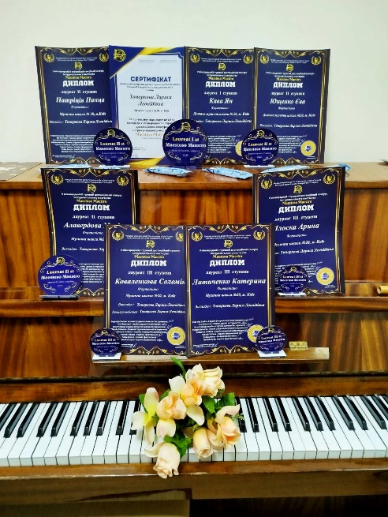
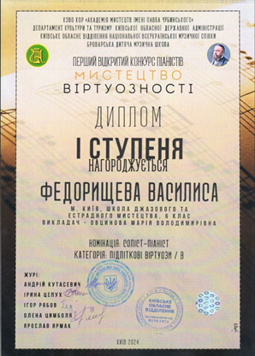
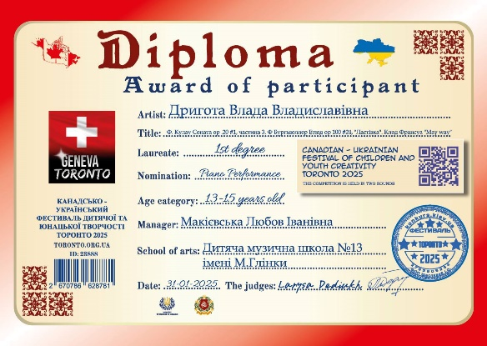
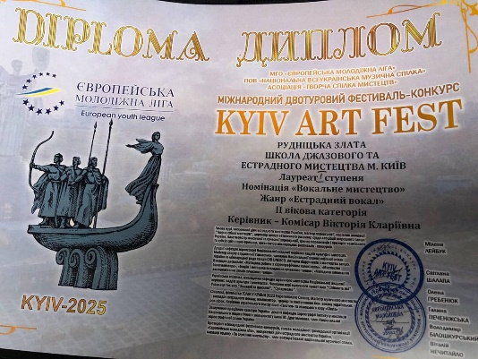
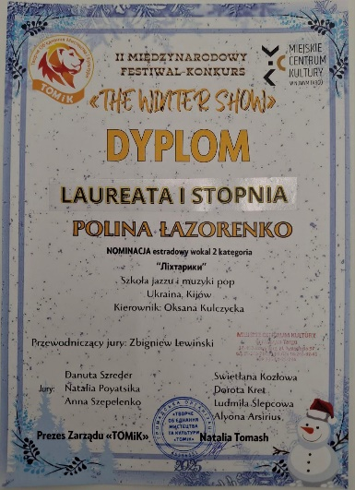
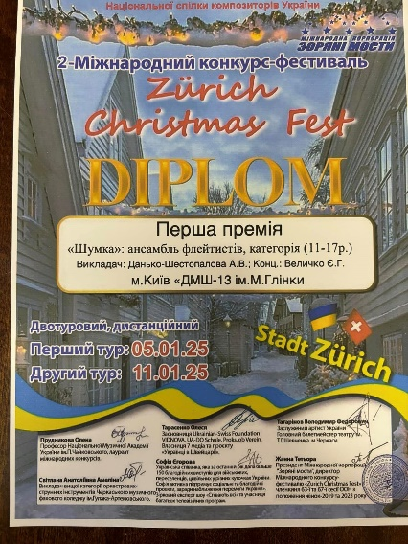

Показником оцінки діяльності шкіл мистецтв є рівень навчально-виховного процесу, який проводили відповідно до індивідуальних можливостей, здібностей та інтересів кожного учня.
В школах мистецтв працюють висококваліфіковані викладачі та концертмейстери, які мають педагогічне звання «старший викладач», «спеціаліст вищої категорії», «спеціаліст I категорії», але не зважаючи на свої здобутки, постійно працюють над підвищенням кваліфікації, брали участь у науково-методичних семінарах, майстер-класах, у роботі журі конкурсів та фестивалів.
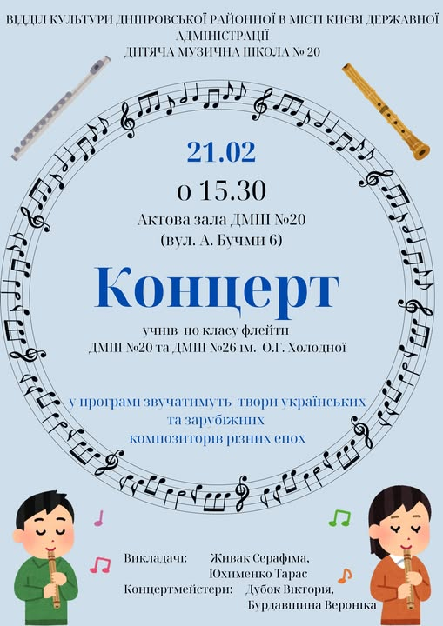
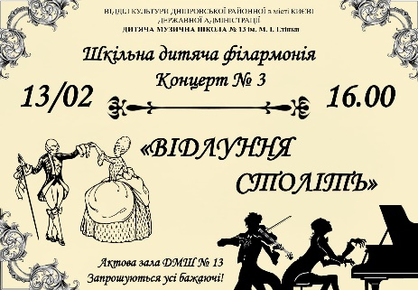
Заклади мистецької освіти здійснювали концертно-мистецьку діяльність, проводили майстер класи, творчі звіти, тематичні вечори.
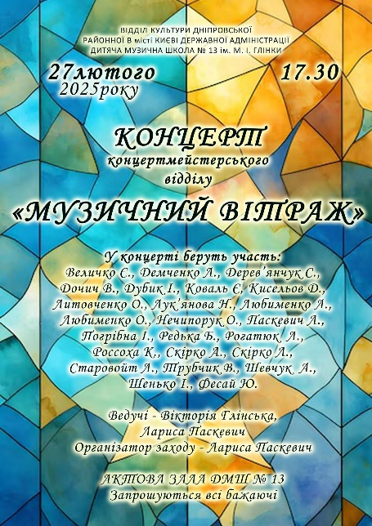
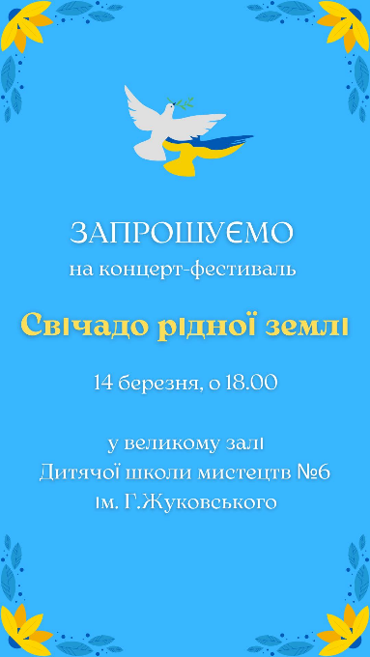
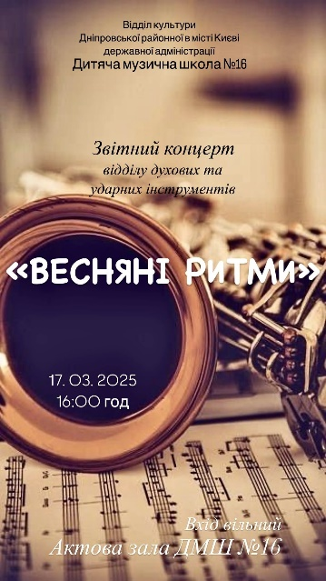

Учні мистецьких шкіл взяли участь у заходах організованих Київським міським методичним центром закладів культури та навчальних закладів: «Ти звучи в усьому світі», «З Україною в серці», міському відкритому фестивалі «Бароко-фест», Київській дитячій філармонії, у фестивалі «Музика Ігоря Шамо – історія в звуках», Участь у Всеукраїнському фестивалі української пісні, у міських оглядах технічної підготовки (за планом КММЦЗКНЗ).
Протягом звітного періоду робота щодо діяльності закладів культури району висвітлювалася в засобах масової інформації, вебпорталі Дніпровської районної в місті Києві державної адміністрації, на сторінці facebook Відділу культури та на сайті ЦБС Дніпровського району м. Києва.

Центр культури та мистецтв Дніпровського району м. Києва (Центр)
Метою діяльності Центру є виховання у кожного громадянина високого почуття патріотизму, любові до України, її народу, історії, релігії і культури.
Діяльність Центру відкривала населенню Дніпровського району багато можливостей щодо розвитку їх творчих здібностей, спрямовувала на всебічне виховання людини, задоволення духовних i культурних потреб мешканців та гостей міста.
У Центрі культури та мистецтв працюють гуртки та творчі колективи, а саме:
2 клубні об’єднання (200 осіб):
зразкова аматорська студія декоративного розпису «Палітра»;
шахматний клуб «4 КОНЯ».
8 бюджетних колективів (220 осіб):
вокальний гурт «Мамин оберіг»;
гурт барабанщиків «EVRIKA Drums»;
колектив естрадно-циркова студія «Paradi»;
народний колектив театр естради та моди «ART mix»;
зразковий театр естради та моди «Модний театр»;
зразковий колектив «Ансамбль танцю «Талісман»;
ансамбль народної пісні «Діброва»;
народний театр танцю «Відродження».
8 груп естетичного виховання (165 осіб):
2 групи - Ансамбль бального та сучасного танцю «Сінергія»;
декоративно-прикладне мистецтво «Територія дитячої творчості»;
підготовча група Зразкового театру естради та моди «Модний театр»;
підготовча група колективу циркова студія «Paradi»;
група естетичного виховання «Фітнес - Йога»;
«Школа акторського, дикторського мистецтва та моделінгу» Ансамбль танцю «КаприЗ».
Протягом січня-березня 2025 року в Центрі культури та мистецтв було проведено більше 125 заходів, 7 засідання клубів, 77 концертно-розважальних заходів, 7 виставок та 5 вистав.
Проведення різноманітних масових заходів, організація роботи гуртків художньої творчості, любительських об’єднань та клубів за інтересами, підбору репертуару - це все дає можливість вдосконалювати роботу Центру в організації дозвілля різних вікових груп населення.

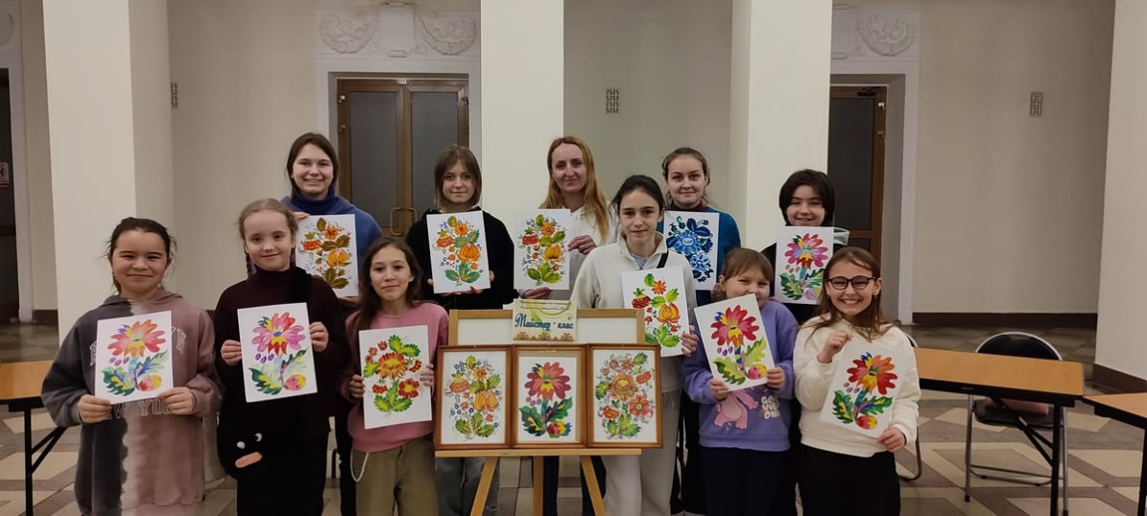

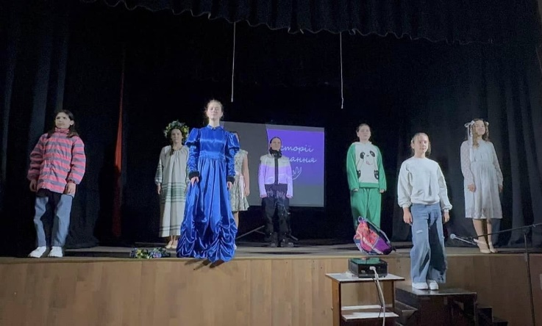
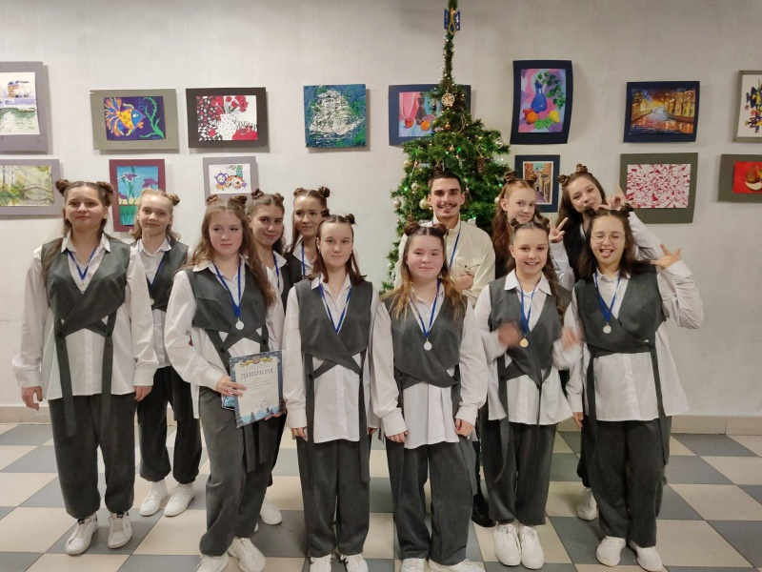
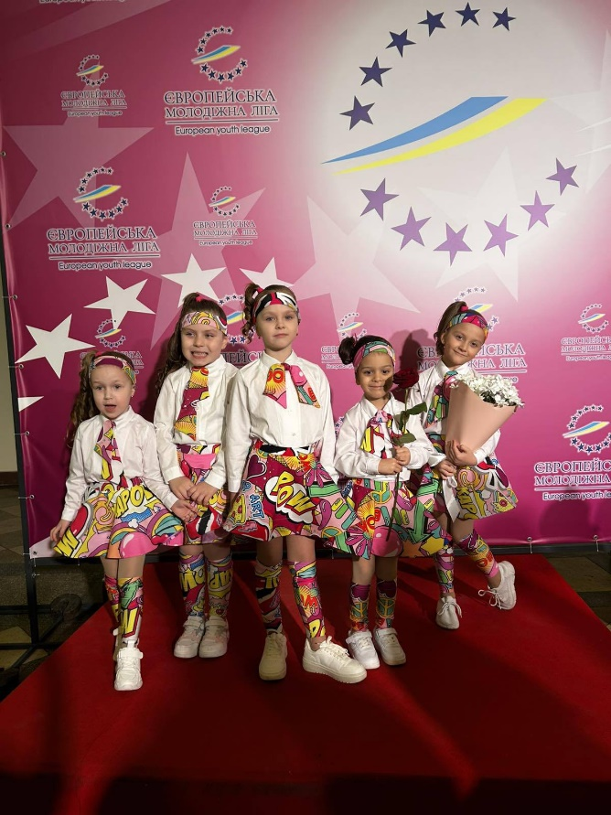


Театр української традиції «Дзеркало»

Театр української традиції «Дзеркало» здійснює театрально-концертну та культурно-просвітницьку діяльність шляхом створення та показу вистав українською мовою, що відображає кращі напрямки вітчизняної духовно-культурної спадщини, самобутні звичаї, обряди та українські традиції.
Протягом січня-березня 2025 року театр зіграв 14 вистав.
Кількість глядачів всього – 1 134 чол., з них:
по квитках – 922 глядачі;
по запрошеннях – 212 глядачів.
Театр «Дзеркало» також взяв участь у 8 суспільно-громадських заходах:
01 січня – вшанування пам’яті Степана Бандери (Майдан Незалежності);
22 січня – участь в заходах з нагоди 106 річниці Соборності України (Софіївська площа);
29 січня – участь в урочистих заходах на Аскольдовій могилі, присвячених богатирському чину Героїв Крут;
20 лютого – річниця пам’яті Героїв Небесної Сотні. Участь у вшануванні борців за незалежність України;
22 лютого – спільний захід з ЦК та М Дніпровського району: показ вистави «Мазепа.love-story» до річниці повномасштабної війни;
24 лютого - до річниці повномасштабної війни показ вистави «Мазепа.love-story» в театральній майстерні «Сузір’я»;
09 березня – спільний захід з Будинком вчених до 211 річниці від народження Тараса Шевченка – показ вистави «Полусмак останнього кохання»;
10 березня - спільний захід з колективом театру «Колесо» до дня Пам’яті Кобзаря – Тараса Григоровича Шевченка.

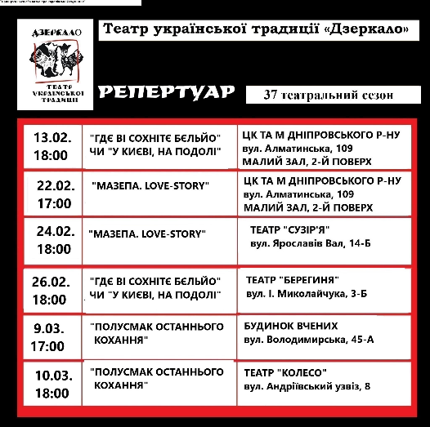

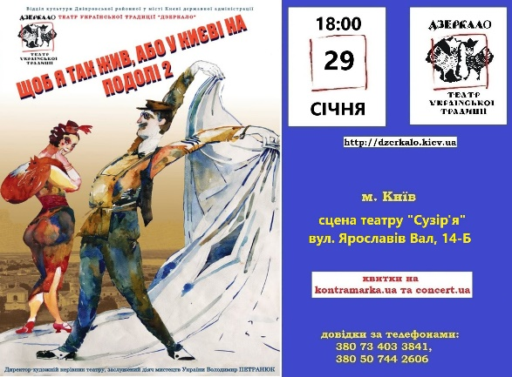
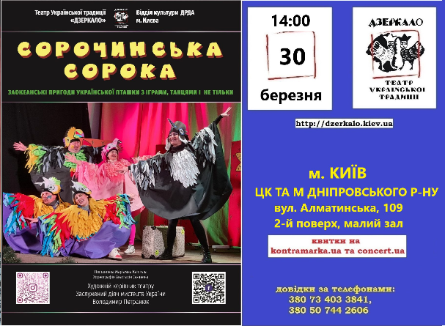
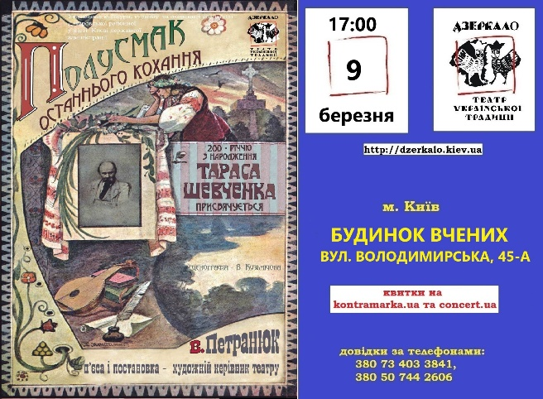
Централізована бібліотечна система

Основними напрямами діяльності бібліотечних закладів: були підвищення інформаційного сервісу бібліотек, створення максимально-комфортних умов для роботи користувачів та персоналу, підвищення якості обслуговування, підсилення видимості бібліотек для міської громади, апробації нових форм масової бібліотечної роботи та організації дозвілля користувачів. Весь комплекс заходів був спрямований на збереження мережу бібліотек, підтримки зв'язків з діловими партнерами, громадськими організаціями та ЗМІ для створення позитивного іміджу бібліотек.
Мережа публічних бібліотек в Дніпровському районі м. Києва складається з: 10 бібліотек для дорослих, 2 юнацькі бібліотеки, 6 дитячих бібліотек. Для зручності мешканців Дніпровського району в ЦБС працював пункт видачі літератури при ЦРБ ім. П.Тичини.
Бібліотеки Дніпровського району м.Києва обслуговували користувачів, активно допомагали волонтерам, співпрацювали з благодійними організаціями, організовували дозвілля для киян та людей, які через воєнні дії тимчасово перебувають в столиці.

Упродовж І кварталу 2025 року проведено інформаційно-просвітницькі заходи:
спрямовані на допомогу захисникам України та цивільному населенню під час російсько-української війни;
спрямовані на підвищення престижу української мови, національної культури, історичної пам’яті;
спрямовані на поширення культурної та історичної спадщини Автономної Республіки Крим, зокрема, корінних народів України;
презентації видань українських письменників;
заходи з нагоди відзначення ювілейних та пам’ятних дат: Дня вшанування захисників Донецького аеропорту, Дня пам’яті героїв Крут, Дня Соборності України, Міжнародного дня пам’яті жертв Голокосту, 100-річчя журналу «Всесвіт», новорічних свят, Всесвітнього дня читання вголос, Дня безпечного Інтернету, Міжнародного дня дарування книжок, Дня Героїв Небесної Сотні, Міжнародного дня рідної мови, Дня Державного Герба України, Дня вшанування учасників бойових дій на території інших держав, третьої річниці повномасштабного вторгнення Росії в Україну, Дня спротиву окупації Автономної Республіки Крим та м. Севастополя;
відзначення днів народження Т.Шевченка, Л.Українки, П.Тичини, В.Сосюри, В.Стуса, а також ювілейних дат: 180-річчя від дня народження О. Косач, 90-річчя від дня народження В. Симоненка, 95-річчя від дня народження В. Нестайка, 240-річчя від дня народження Я. Гримма, 100-річчя від дня народження І. Шамо, 120-річчя від дня народження У. Самчука, 100-річчя від дня народження Є.Чавдар.

Заходи з популяризації читання
Протягом І кварталу 2025 р. бібліотеками ЦБС було запропоновано 575 заходів, які відвідали 9 524 мешканці м. Києва. Це – зустрічі з письменниками, свята рідної мови, читання вголос, мультимедійні презентації, літературні вечори, акції, флешмоби та квести.
У звітному періоді 2025 року в бібліотеках Дніпровського району м. Києва відбулись:
зустрічі з письменниками: Д.Лазуткиним, Л.Дерешем, Є.Кузнецовою, Л.Горовою, Т.Белімовою, С.Пантюком, В.Запекою, Я.Карпецем, М.Чайкою, М.Волинською, Т.Шпичук, О.Демір, К.Армлос, Т.Бондарчук, Т.Олійник, Я.Малигою, В.Кублицьким, О.Татьянченко, О.Науменко, Л.Пронь, Л.Долгоновською, М.Шевчук, О.Давидовою, К.Зінов’євою, О.Кузьміною та іншими;
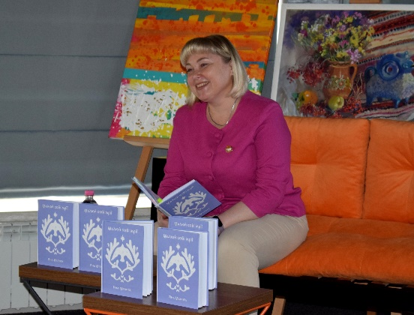
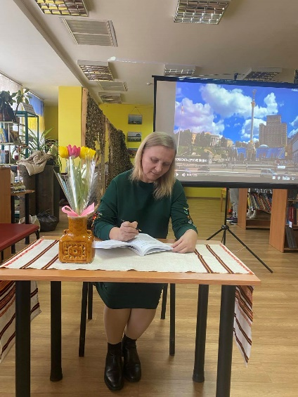
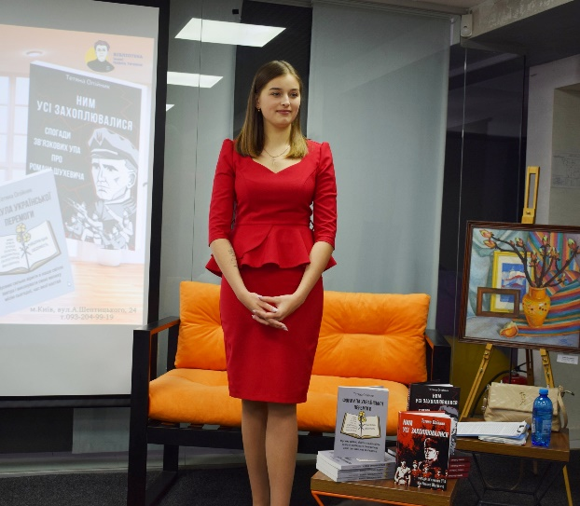
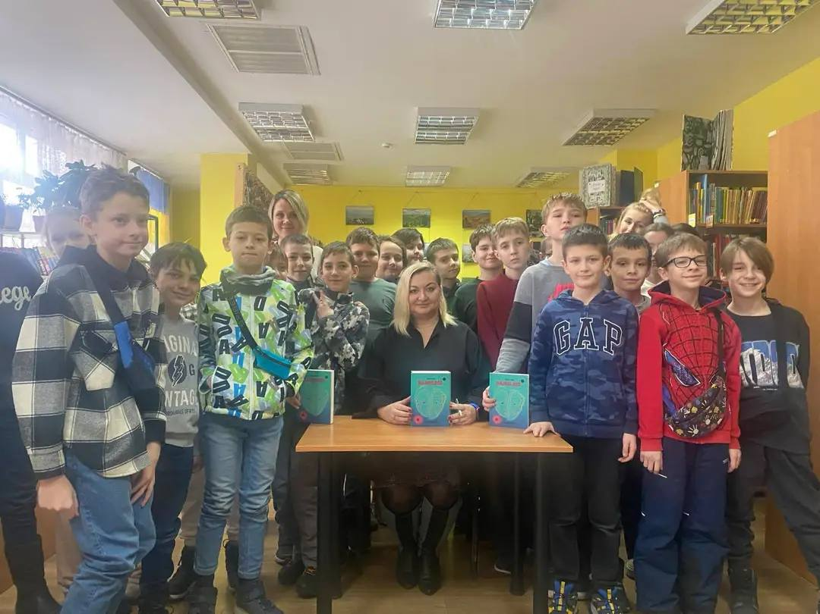
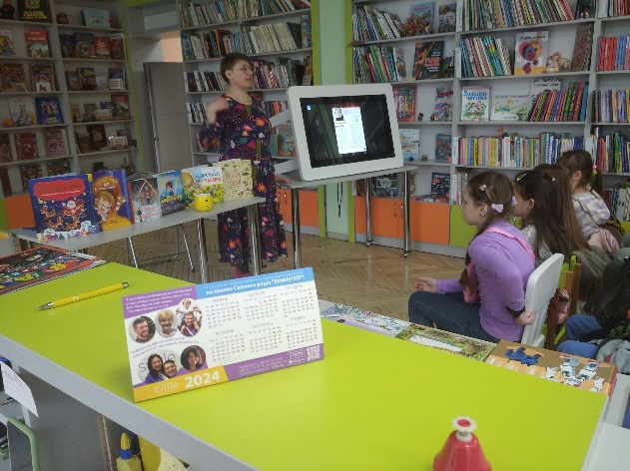
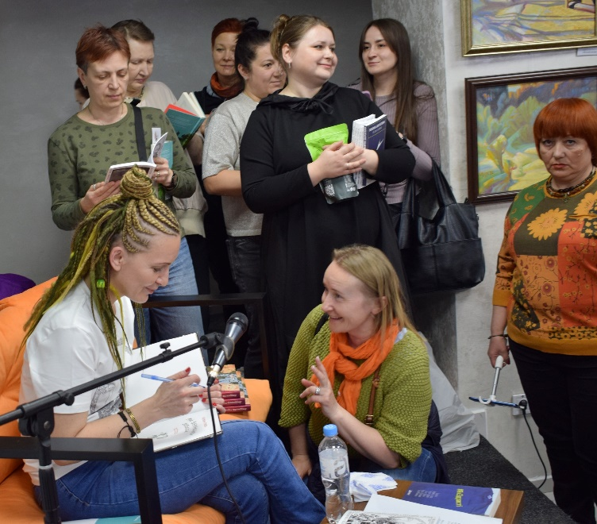
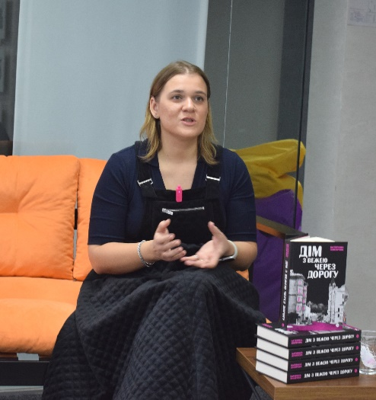
55 засідань 14 розмовних клубів української в 11 бібліотеках;
презентації 284 книжкових виставок та переглядів, з них віртуальних – 15;
недільні читання вголос (ЦРБ ім. П.Тичини);
марафон читання вголос спільно з Центром реабілітації осіб з інвалідністю Дніпровського району м. Києва (бібліотека ім. П.Буйка);
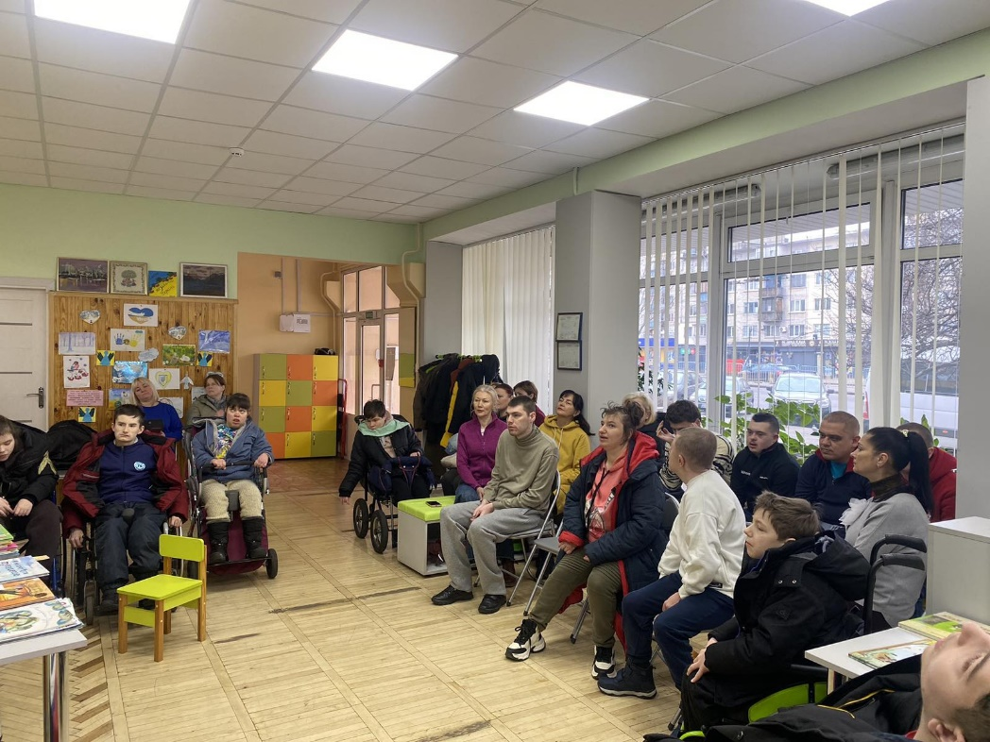
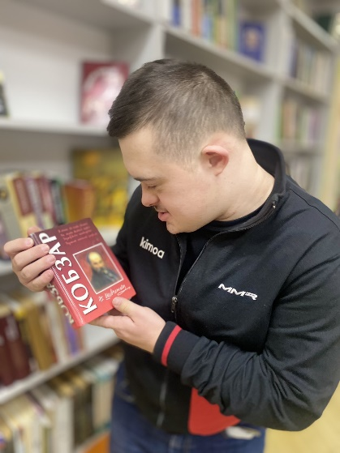

участь у фестивалі-конкурсі читців, поетів, художників та фотохудожників «Любіть Україну!» (бібліотека ім. В.Сосюри);
29 проєктів з популяризації читання, з них 9 нових.

Заходи на підтримку ментального здоров’я
Усвідомлюючи зростаючу потребу підтримки ментального здоров’я в сучасному суспільстві, бібліотеки активно проводили заходи, спрямовані на надання психологічної допомоги та підтримки відвідувачам, зокрема внутрішньо переміщеним особам (ВПО) та киянам, які постраждали від наслідків воєнних дій. Також, у бібліотеках задля надання психологічної підтримки ТПО та киянам проведено:
у рамках проєкту «Art-терапія» двічі на місяць у «Бібліотеці на Русанівці» арт-терапевтичні зустрічі спільно з практичними психологами та працівниками Арт-терапевтичного центру «До-Бі-Ка & Ко»;
у бібліотеці ім. Є. Кравченка цикл тренінгів «Психологічна підтримка: до/зараз/після», спрямованих на допомогу в подоланні стресу та адаптації до нових умов;
у бібліотеці ім. П.Тичини щотижня арт-терапевтичні зустрічі з психологом К.Мінаєвою «Казкотерапія»;
у «Бібліотеці на Русанівці» релакс - захід з психологом С.Ковальовою з малювання кавою (у рамках циклу заходів «З турботою про себе й кожного»);
у бібліотеці ім. П.Усенка для дітей заняття в «Клубі самодопомоги» з психологом Д. Кіптач, спрямовані на розвиток навичок саморегуляції та емоційної стійкості;
у «Бібліотеці на Воскресенці» та ЦРБ ім. П.Тичини танцювальні релакс-заходи «Вічно молодий вальс», які сприяли зняттю стресу та покращенню емоційного стану.


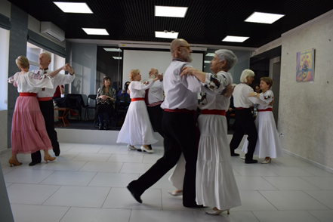
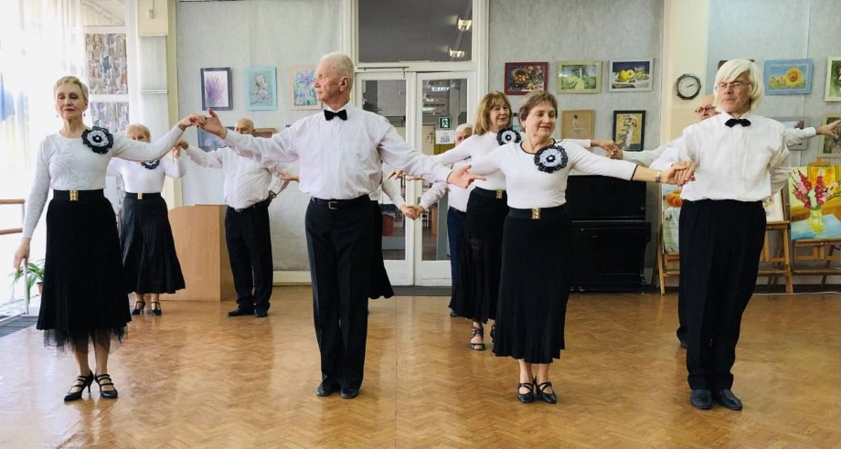

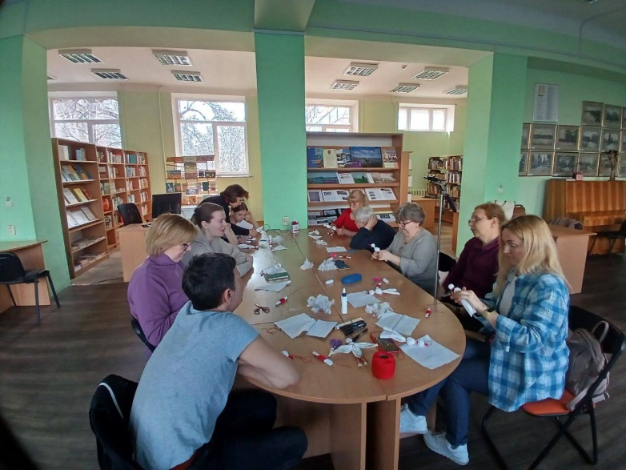
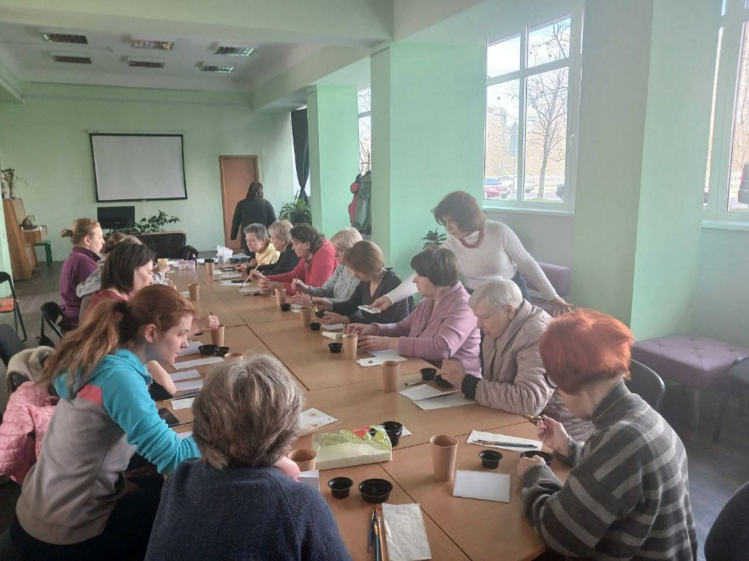

Інформаційні заходи з безбар’єрності
ЦБС Дніпровського району м. Києва прагне створити інклюзивний та доступний простір для всіх відвідувачів. У рамках реалізації цієї мети протягом січня-березня 2025 року було проведено ряд інформаційних заходів, спрямованих на підвищення обізнаності про безбар’єрність та створення комфортного середовища:
телеканал «Київ-24» у ЦРБ ім. П.Тичини зняв сюжет «Інклюзивний простір у бібліотеці ім. П. Тичини» (06.02.2025);
у бібліотеці ім. Є.Кравченка для працівників ЦБС Дніпровського району м. Києва відбувся тренінг-семінар «Організація бібліотечного простору – практичні поради на основі універсального дизайну» з циклу практикумів з професійного розвитку бібліотекарів «Легкий старт до досконалості» (26.02 2025);
ЦРБ ім.П.Тичини презентувала перегляд літератури шрифтом Брайля «Дивлюся серцем»;
в бібліотеці ім. В.Яна для вихованців Центру соціальної реабілітації осіб з інтелектуальними та психічними порушеннями проведено майстерклас «Кожен талановитий по своєму» (20.01.2025);
бібліотека ім. П.Буйка для дітей для вихованців Центру комплексної реабілітації людей з інвалідністю Дніпровського району м. Києва провела квест «Подорож безпечною мережею» (05.02.2025);
у «Бібліотеці на Русанівці» проведена година самоосвіти «Безбар’єрна грамотність» (18.02.2025);
бібліотека ім. Г.Тютюнника для дітей провела акцію «Суспільство без обмежень» (19.02.2025);
у «Бібліотеці на Воскресенці» для відвідувачів Центру соціальної реабілітації осіб з інтелектуальними та психологічними порушеннями проведена інформаційна година «Принципи безбар’єрності: дізнаємося більше» (27.02.2025);
у бібліотеці ім. П.Усенка для дітей спільно з ГО людей з інвалідністю «Джерело натхнення» проведено творчий лекторій «Династія Якутовичів – безцінний внесок в українське мистецтво» (17.03.2025);
у бібліотеці ім. В.Яна для вихованців Центру соціальної реабілітації осіб з інтелектуальними та психічними порушеннями організовано поетично-музичне свято до Всесвітнього дня поезії «Поезія єднає серця» (19.02.2025).

Цифрова освіта та інформаційна безпека
Бібліотеки Дніпровського району м. Києва активно працювали над підвищенням цифрової грамотності населення та забезпеченням інформаційної безпеки відвідувачів:
з метою подолання цифрового розриву та покращення якості життя людей похилого віку було організовано та проведено 16 занять ІТ-курсів «Комп’ютер – це легко!» (ЦРБ ім. П.Тичини) та «Елегантний вік» («Бібліотека на Русанівці»);
проводились уроки з інтернет-безпеки, вебінари з кібербезпеки та онлайн-тренінги, спрямовані на підвищення обізнаності відвідувачів щодо захисту особистих даних в онлайн-просторі;
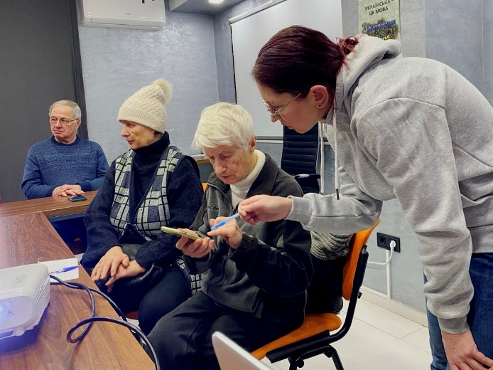
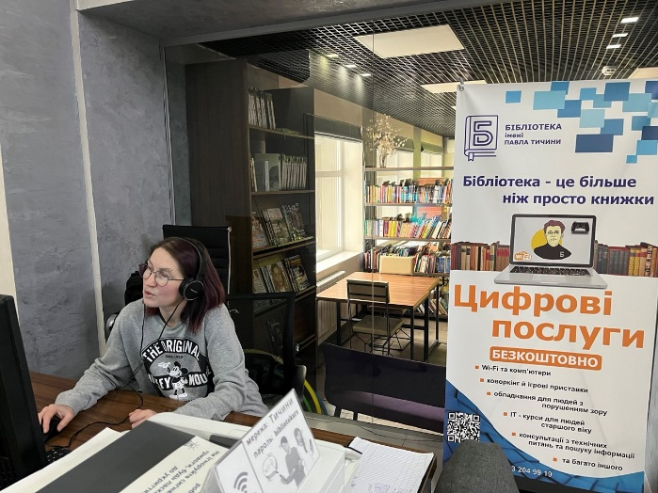
на постійній основі надавалася консультативна допомога літнім людям, зокрема внутрішньо переміщеним особам, з питань користування порталом «Дія» та отримання державних послуг онлайн.

Заходи на підтримку культурного життя громади
Організовано заходи для вразливих верств населення, людей похилого віку та внутрішньо переміщених осіб:
упродовж січня-березня 2025 року в бібліотеках Дніпровського району відбулись презентації 32 художніх виставок, вернісажів та виставок творчих робіт користувачів. У ЦРБ ім. П.Тичини в рамках реалізації мистецького проєкту «Вернісаж на Шептицького» організовано 5 творчих заходів, а саме: презентації виставок графіки Г.Пугачевського «Все минає…», С.Філаткіної «Свято радості – Різдво Христове», колективної виставки під керівництвом Е.Орро «Глечики», фотовиставки Ю. Кисіль «Хвиля спогадів», виставки живопису М. Кутнякова та колективної виставки під керівництвом Е.Орро «Першоцвіт». У бібліотеці ім. А.Малишка відбулась виставка дитячих малюнків учнів Броварської дитячої школи мистецтв «Портрети новітніх героїв», а в бібліотеці ім. І.Сергієнка - виставка художніх робіт госпітальєрки О.Мулькевич, яка трагічно загинула на Харківщині;
проведено 34 заняття з англійської мови в ЦРБ ім. П.Тичини, бібліотеках ім. М.Куліша, №16 для дітей та ім. П.Усенка для дітей;
відбулось понад 362 засідання 33 клубів та 22 гуртків;
постійно проводились засідання спільноти настільних ігор «Playing Hearts» (бібліотека ім. Г.Тютюнника для дітей), шахової студії (бібліотеки ім. В.Яна) та чемпіонати з шашок (бібліотека ім. М.Куліша);
проводились засідання театральних студій (ЦРБ ім. П.Тичини, бібліотек ім. П.Усенка, ім. Є.Кравченка);
відбулось 10 кінопоказів сучасних стрічок, які брали участь в міжнародних кінофестивалях світу (ЦРБ ім. П.Тичини, «Бібліотека на Русанівці», бібліотеки ім. Є.Кравченка для юнацтва та ім. П.Усенка для дітей, у рамках співпраці з кінодистриб’ютором Аrthouse Тraffic);
проведено 104 майстеркласи.

робота щодо запобігання та реагування на надзвичайні ситуації техногенного та природного ХАРАКТЕРУ
Протягом січня - березня 2025 року була спрямована на організацію та проведення комплексу заходів з підготовки цивільного захисту Дніпровської ланки територіальної підсистеми міста Києва єдиної державної системи цивільного захисту з метою:
забезпечення готовності органів управління, сил та засобів цивільного захисту до виконання завдань за призначенням;
підготовки керівного складу і фахівців органів виконавчої влади, спеціалізованих служб цивільного захисту, підприємств, установ та організацій району, діяльність яких пов’язана з організацією та проведенням заходів цивільного захисту, навчання населення діям у разі виникнення надзвичайних ситуацій.
Відповідно до Кодексу цивільного захисту України, розпорядження райдержадміністрації «Про призначення керівника робіт з ліквідації наслідків надзвичайної ситуації», в районі був створений постійно діючий оперативний штаб з попередження та ліквідації надзвичайних ситуацій техногенного та природного характеру, який здійснював координацію дій органів виконавчої влади для оперативного реагування на надзвичайні ситуації, пов’язані з можливими несприятливими погодними умовами протягом зимового періоду;
комунальними підприємствами, підприємствами, установами та організаціями проводились заходи з забезпечення життєдіяльності населення району та сталої роботи районного господарства;
забезпечувався цілодобовий моніторинг можливого впливу несприятливих погодних умов на функціонування систем життєзабезпечення населення та найважливіших об’єктів інфраструктури району;
аварійно-рятувальні служби та ремонтно-відновлювальні підрозділи оперативно реагували на ускладнення, які виникали в системах життєзабезпечення населення, при необхідності використовувалась аварійно-рятувальна та інша спеціальна техніка;
райдержадміністрацією створений оперативний штаб для керівництва роботами з пропуску льодоходу, повені та паводків, розроблений регламент їх роботи, зокрема, передбачено (при необхідності) при загрозі або виникненні надзвичайних ситуацій цілодобове чергування.
Дніпровською районною в місті Києві державною адміністрацією спільно з Дніпровським РУ ГУ ДСНС України у м. Києві, Дніпровським управлінням поліції ГУ Національної поліції у м. Києві було уточнено та відкориговано план евакуації населення району, яке може потрапити в зону можливого впливу повені та паводку, підтоплення, небезпечного хімічного забруднення, стихійного лиха, інших надзвичайних ситуацій, уточнювались основні показники з евакуації та транспортного забезпечення заходів цивільного захисту при виникненні надзвичайних ситуацій техногенного та природного походження;
в районі визначені місця розміщення збірних пунктів евакуації, приймальних пунктів евакуації та пунктів (місць) тимчасового розміщення евакуйованого населення, передбачено матеріально-технічне забезпечення заходів евакуації. Визначені маршрути евакуації, порядок проведення оповіщення населення та порядок проведення евакуаційних заходів населення, яке може потрапити в зони підтоплення;
з керівниками збірних та приймальних пунктів евакуації, пунктів тимчасового розміщення евакуйованого населення проводились заняття з питань порядку дій евакуаційних органів під час проведення евакуації населення, перевірялась документація, надавалась методична допомога з приведення пунктів в готовність до виконання завдань за призначенням.
З початку поточного року продовжується робота щодо облаштування пунктів незламності відповідно до Порядку організації та функціонування пунктів незламності, затвердженому Постановою Кабінету Міністрів України від 17 грудня 2022 р. № 1401 «Питання організації та функціонування пунктів незламності».
У січні – березні 2025 року проводилась подальша робота щодо приведення захисних споруд цивільного захисту та найпростіших укриттів і споруд подвійного призначення в готовність до використання за призначенням.
У Дніпровському районі міста Києва було організовано проведення перевірок споруд подвійного призначення та найпростіших укриттів із залученням представників Дніпровського РУ ГУ ДСНС України у м. Києві, РУ ГУ НП у м. Києві та Департаментів виконавчого органу Київської міської ради (Київської міської державної адміністрації): охорони здоров’я, освіти, спорту, житлово-комунальної інфраструктури, соціального захисту, культури.
Ліквідація наслідків внаслідок воєнних дій російської федерації в Дніпровському районі міста Києва.
Внаслідок військової агресії рф на території Дніпровського району міста Києва 23.03.2025 в період часу з 00.15 до 00.30 зафіксовано:
по просп. Павла Тичини, 3, падіння уламків БПЛА, внаслідок чого відбулось часткове руйнування даху будинку та фасаду, вигоріла квартира № 36, у 71 квартирі вибиті вікна та віконні рами.
загинула 1 особа – мешканка квартири № 36, гр. Заруцька Людмила Михайлівна 1944 р.н.
надано медичну допомогу 2 особам (без госпіталізації).
Крім того, частково пошкодження вікон та віконних рам у 98 квартирах:
просп. Павла Тичини, 5, у 39 квартирах;
просп. Павла Тичини, 3-А, у 16 квартирах;
просп. Павла Тичини, 2,у 2 квартирах;
просп. Павла Тичини, 10, у1 квартирі;
просп. Павла Тичини, 5/1 у 22 квартирах;
просп. Павла Тичини, 1: у 5 квартирах;
вул. Івана Миколайчука, 5/1, у 7 квартирах;
вул. Івана Миколайчука, 3/1 у 21 квартирі;
вул. Івана Миколайчука, 3, у 3 квартирах;
вул. Івана Миколайчука, 6, у 11 квартирах;
вул. Бучми, 2, у 1 квартирі;
бульв. Ігоря Шамо (Давидова), 13, у 5 квартирах;
бульв. Ігоря Шамо (Давидова), 15, у 3 квартирах;
бульв. Ігоря Шамо, 2/7 у 3 квартирах;
бульв. Ігоря Шамо, 14, у 3 квартирах;
Русанівська набережна, 8/1, у 1 квартирі;
просп. Павла Тичини, 3-А ЖБК «Журналіст», у 14 квартирах;
бульв. Русанівський, 9 ОСББ «Русанівський бульвар 9», у 1 квартирі;
вул. Івана Миколайчука, 6 ОСББ «Березіль», у 12 квартирах;
вул. Чорних Запорожців, 26-А, ОСББ «ЖК Воскресенський», у 2 квартирах;
вул. Івана Миколайчука, 3 ЖБК «Дельфін», у 5 квартирах;
вул. Івана Миколайчука, 3/1 ЖБК «Автобус», у 19 квартирах;
вул. Івана Миколайчука, 5/3, дитячий навчальний заклад № 583 – пошкоджені вікна (12 шт.);
вул. Івана Миколайчука, 3-Б, дитячо-юнацькі спортивні школи № 10 та № 16 – пошкоджені 4 віконні рами, 1 двері та вибито 4 вікна;
Дніпровська Набережна, 7, внаслідок падіння уламків БПЛА пошкоджені вікна у ресторані «Смородина» (3 шт.).
Надано медичну допомогу 1 особі (без госпіталізації).
Для постраждалого населення було розгорнуто пункт незламності на базі ліцею № 191, за адресою вул. Миколайчука, 9-А.
Комунальним підприємством «Керуюча компанія з обслуговування житлового фонду Дніпровського району м. Києва» організовано проведення аварійно-відновлювальних робіт в житлових будинках за вказаними адресами та прибирання територій та приміщень від пошкоджених елементів конструкцій (сміття, уламків скла тощо)
Дніпровським управлінням поліції Головного управління Національної поліції України у м. Києві забезпечено громадський порядок в районі проведення аварійно-відновлювальних робіт за вищезазначеними адресами.
Управлінням соціальної та ветеранської політики Дніпровської районної в місті Києві державної адміністрації забезпечено прийом заяв щодо призначення одноразової адресної матеріальної допомоги від власників домогосподарств, які опинилися в складних життєвих обставинах в результаті пошкодження чи руйнування житлового будинку (квартири) внаслідок надзвичайної ситуації воєнного характеру, яка мала місце 23.03.2024.
Навчання у сфері цивільного захисту
Підготовка, перепідготовка та підвищення кваліфікації керівних кадрів і фахівців у сфері цивільного захисту протягом звітного періоду проводилась відповідно до Постанови КМУ від 23.10.2013 № 819 «Про затвердження Порядку проведення навчання керівного складу та фахівців, діяльність яких пов’язана з організацією і здійсненням заходів з питань цивільного захисту», «Плану комплектування Навчально-методичного центру цивільного захисту та безпеки життєдіяльності міста Києва на 2025 рік».
Основною формою підготовки цивільного захисту було проведення на підприємствах, в установах та організаціях Дніпровського району спеціальних об’єктових навчань та тренувань з відпрацюванням дій за планом ліквідації аварійної ситуації.
Укриття цивільного захисту для населення
Станом на 01.04.2025 в Дніпровському районі м. Києва обліковується 530 од. укриттів фонду, захисних споруд цивільного захисту, з них:
найпростіших укриттів в житлових будинках – 208 од.;
найпростіших укриттів в закладах освіти – 212 од.;
інших (сховища ЦЗ, підземні паркінги, підземні переходи) – 110 од.
У звітному періоді кошти на проведення ремонту захисних споруд не надходили.

Основні показники економічного і соціального розвитку
Дніпровського району міста Києва за січень – березень 2025 року

П о к а з н и к и | за січень  - березень  2024 року | за січень-березень  2025 року | за січень-березень  2025 року  до січня-березня  2024 року,  %
Бюджетно – фінансова політика
Обсяг видатків бюджету м. Києва по Дніпровському району м. Києва – всього загальний та спеціальний (бюджет розвитку) фонди, млн грн | 594,7 | 826,4 | 139,0
зокрема:
обсяг видатків на утримання галузі «Освіта», млн грн | 529,0 | 735,5 | 139,0
обсяг видатків на утримання галузі «Житлове господарство», млн грн | 0,0 | 2,8 | 0
обсяг видатків на утримання галузі «Соціальний захист та соціальне забезпечення», млн грн | 14,6 | 17,0 | 116,4
обсяг видатків на утримання галузі «Державне управління», млн грн | 33,6 | 47,8 | 142,3
обсяг видатків на утримання галузі «Фізична культура і спорт», млн грн | 9,0 | 11,9 | 132,2
обсяг видатків на утримання галузі «Культура», млн грн | 8,5 | 11,4 | 134,1
Надання адміністративних послуг
Загальна кількість наданих адміністративних послуг через Управління (Центр) надання адміністративних послуг Дніпровського району м. Києва, од. | 22 838 | 30 137 | 132
Розвиток ринкової інфраструктури
Кількість ринків та торговельних майданчиків, од. | 6 | 6 | 100,0
Кількість торговельних місць на ринках, од. | 2194 | 2197 | 100,1
Кількість проведених сільськогосподарських ярмарків | 13 | 12 | 92,3
Кількість учасників сільськогосподарських ярмарків | 789 | 734 | 93,0
Управління об’єктами комунальної власності
Площа надана в оренду, тис. кв. м | 115,60 | 112,57 | 97,4
Нараховано орендних платежів, тис. грн | 7 983,28 | 15 617,42 | 195,6
Отримано орендних платежів (без ПДВ), тис. грн | 7 962,32 | 13 567,73 | 170,40
Заборгованість з орендних платежів (без ПДВ), тис. грн | 1 551,94 | 4 005,74 | 258,1
Сума коштів перерахована балансоутримувачами до бюджету м. Києва, тис. грн | 13,32 | 0 | 0
Промислова, інноваційна політика
Кількість суб’єктів господарювання, що обліковуються у Дніпровському районі м. Києва та здійснюють випуск і реалізацію промислової продукції або замовляють її виробництво на 01.04.2025, од. | 100 | 100 | 100
зокрема:
кількість підприємств, що виробляють продукцію на власних або орендованих потужностях і входять в промисловий комплекс Дніпровського району міста Києва, од | 54 | 56 | 103,7
Обсяг реалізованої промислової продукції всього, млн грн* | дані  відсутні | дані відсутні | -

Соціальний захист населення
Чисельність одержувачів державної допомоги сім’ям з дітьми, тис. осіб | 7,9 | 7,8 | 98,7
Чисельність малозабезпечених сімей, яким надається державна соціальна допомога, тис. сімей | 0,4 | 0,5 | 125
Чисельність осіб, які перебувають в Єдиній інформаційній базі даних про внутрішньо переміщених осіб, тис. осіб | 55,7 | 57,9 | 103,6
Одержувачі державної соціальної допомоги особам з інвалідністю з дитинства та дітям з інвалідністю, тис. осіб | 3,5 | 3,7 | 105,7
Чисельність користувачів багатофункціональної електронної пластикової картки «Картка киянина»,  тис. осіб | 2,5 | 1,9 | 76,0
Оздоровлення пільгових категорій населення, тис. осіб | 0,02 | 0,05 | 250,0
Чисельність громадян, які постраждали від наслідків аварії на ЧАЕС, тис. осіб | 6,9 | 6,4 | 92,7
Чисельність сімей загиблих/померлих захисників та захисниць України, які перебувають на обліку, тис. осіб | 0,3 | 0,2 | 66,7
Особи з інвалідністю, які перебувають на обліку, тис. осіб | 22,1 | 22,1 | 100
Чисельність одержувачів соціальних послуг, які перебувають в Реєстрі надавачів та одержувачів соціальних послуг, тис. осіб | 7,6 | 8,8 | 115,8
Територіальний центр соціального обслуговування
Чисельність осіб похилого віку та осіб з інвалідністю, які перебувають на обліку | 3,3 | 3,3 | 100
Центр комплексної реабілітації для осіб з інвалідністю
Чисельність сімей, які отримують «комплексну послугу» раннього втручання | 28 | 20 | 71,4
Кількість наданих соціальних та реабілітаційних послуг дітям/особам з інвалідністю | 38 286 | 45 343 | 118,4
Дніпровський районний в місті Києві центр соціальних служб
Кількість сімей, які перебувають в складних життєвих обставинах, та знаходять на обліку | 986 | 675 | 68,5
Кількість наданих соціальних послуг | 1 967 | 1 511 | 76,5
Житлове господарство
Капітальний ремонт житлового фонду, тис грн | 0 | 0 | 0
Поточний ремонт житлового фонду, тис грн | 4 900,0 | 653,14 | 13,3
Капітальний ремонт укриттів, од./тис грн | 0 | 0 | 0
Облаштування укриттів, од./тис грн | 0 | 0 | 0
Нараховано населенню за послуги з утримання будинків, споруд та прибудинкової території, млн грн | 102,379 | 122,083 | 119,3
Сплачено населенням послуг з утримання будинків, споруд та прибудинкової території млн грн | 99,659 | 100,344 | 100,7
Рівень оплати населенням послуг з утримання будинків, споруд та прибудинкової території, % | 97,35 | 82,2 | 84,4
Кількість ОСББ на самообслуговуванні | 113 | 121 | 107,1
Зареєстровано ОСББ у звітному періоді | 1 | 0 | 0

Освіта
Розвиток загальноосвітніх навчальних закладів
Кількість загальноосвітніх навчальних закладів та навчально-виховних комплексів, од., всього, зокрема: | 68 | 74 | 109
комунальні заклади, од. | 54 | 54 | 100
приватні заклади, од. | 14 | 20 | 143
Чисельність учнів – всього, тис. осіб | 38,7 | 37,8 | 98
Чисельність учителів – всього, тис. осіб | 3,0 | 3,0 | 100
Середня зарплата вчителя у комунальних навчальних закладах, грн | 20 070 | 25 386 | 126,5
Розвиток дошкільної освіти
Кількість функціонуючих закладів дошкільної освіти та навчально-виховних комплексів, од., всього, зокрема: | 97 | 99 | 102
комунальні заклади, од. | 80 | 80 | 100
приватні заклади, од. | 17 | 19 | 112
Чисельність дітей у закладах дошкільної освіти всього, тис. чол. | 10,4 | 9,5 | 91,3
Чисельність вихователів – всього, тис. осіб | 1,3 | 1,2 | 92,3
Середня зарплата вихователів у комунальних дошкільних закладах, грн | 14 248 | 25 035 | 176
Фінансове забезпечення галузі «Освіта»
Обсяг видатків на харчування дітей в загальноосвітніх навчальних закладах, всього млн грн | 0,63 | 9,12 | 1 447,6
Чисельність оздоровлених дітей, чол. | 0 | 0 | 0
Обсяг коштів на оздоровлення дітей, тис. грн | 0 | 0 | 0
Обсяг коштів на підготовку закладів освіти до нового навчального року, млн грн | 0 | 0 | 0
Будівництво, ремонт та облаштування укриттів од./ тис. грн | 0 | 0 | 0
Оплата праці та нарахування на неї, млн грн | 414,5 | 550,6 | 133
Підтримка молоді та спорту |  |  |  | 221,7 |  |  |  |  | 249,8 |  |  |  |  |  | 112,7
Чисельність дітей та молоді віком від 0 до 35 років, тис. чол. | 119,1 | 119,1 | 100
Обсяг коштів, направлених на проведення програм та заходів з реалізації молодіжної політики, тис. грн | 7,686 | 0 | 0
Обсяг коштів, направлених на проведення спортивно-масових та фізкультурно-оздоровчих заходів, тис. грн | 22,684 | 49,94 | 220,2
Кількість клубів за місцем проживання, од. | 30 | 30 | 100
зокрема, фізкультурно-спортивних клубів за місцем проживання населення, од. | 13 | 12 | 92
Кількість гуртків та секцій клубів за місцем проживання населення, од. | 137 | 144 | 105
Чисельність осіб, які займаються в клубах за місцем проживання, чол. | 1840 | 1717 | 93
Обсяг коштів, направлених на утримання клубів за місцем проживання, тис грн | 4,651 | 5,299 | 113,9
Чисельність оздоровлених дітей всього, осіб | 290 | 128 | 44
Стадіони, од. | 3 | 3 | 100
Площинні спортивні споруди, усього, од.,  зокрема: | 321 | 321 | 100
майданчики з тренажерним обладнанням | 33 | 39 | 118,2
тенісні корти, од. | 13 | 13 | 100
футбольні поля, од. | 41 | 41 | 100
інші майданчики, од. | 234 | 256 | 109,4
Плавальні басейни, од. | 8 | 7 | 87,5
Стрілецькі тири, од. | 23 | 23 | 100
Спортивні зали, од. | 83 | 83 | 100
Споруди зі штучним льодом, од. | 2 | 2 | 100
Приміщення для проведення фізкультурно-оздоровчої роботи, од. | 147 | 147 | 100
Дитячо-юнацькі спортивні школи районного підпорядкування, од. | 4 | 4 | 100
Чисельність дітей, що займаються в дитячо-юнацьких спортивних школах районного підпорядкування, чол. | 2994 | 2276 | 76
Чисельність тренерів (штатних працівників фізичної культури і спорту району), чол. | 384 | 109 | 28,4
Обсяг коштів, направлених на утримання дитячо-юнацьких спортивних шкіл районного підпорядкування, тис грн | 8,991 | 11,897 | 132,3
Підтримка дітей та сім’ї
Чисельність дітей, яким необхідний соціальний захист та які перебувають на обліку в службі у справах дітей та сім’ї, зокрема: | 1 141 | 1 865 | 163,4
чисельність дітей-сиріт та дітей, позбавлених батьківського піклування | 374 | 363 | 97,0
чисельність дітей, які опинилися у складних життєвих  обставинах | 767 | 1 502 | 195,8
Обсяг коштів, направлених на проведення програм та заходів служби у справах дітей та сім’ї, тис. грн | 0 | 0 | 0
Культурно-мистецька діяльність |  |  |  | 15 |  | 15 |  |  |  |  | 100
Кількість закладів культури, зокрема: | 26 | 26 | 100
Кількість публічних бібліотек, од. | 18 | 18 | 100
Кількість клубних закладів, од. | 1 | 1 | 100
в них тис. місць | 0,6 | 0,6 | 100
Кількість дитячих музичних, художніх шкіл та шкіл мистецтв, од. | 6 | 6 | 100
Театр української традиції «Дзеркало» | 1 | 1 | 100
Кількість парків культури і відпочинку, од. | 3 | 3 | 100
Чисельність працівників в галузі «Культура», чол. | 668 | 668 | 100
Середня зарплата працівника галузі «Культура», грн | 13 736 | 16 837 | 123
Охорона здоров’я |  |  |  |  |  |  | 17978,77 |  |  |  |  |  | 131
Середня зарплата лікаря первинної ланки, грн | 25 141 | 24 644 | 98
Середня зарплата середнього медичного персоналу первинної ланки, грн | 17 606 | 17 287 | 98,2
Муніципальна безпека
Кількість облаштованих Пунктів незламності на території Дніпровського району м. Києва, од. | 103 | 105 | 102
Кількість захисних споруд цивільного захисту та найпростіших укриттів і споруд подвійного призначення на території Дніпровського району м. Києва, од.  зокрема: | 504 | 530 | 105
в житлових будинках, од | 200 | 208 | 104
в закладах освіти, од | 196 | 212 | 108
інші, од | 108 | 110 | 102

*дані відсутні згідно із Законом України від 03.03.2022 № 2115-IX «Про захист інтересів суб’єктів подання звітності та інших документів у період дії воєнного стану або стану війни»

